# Документация, содержащая описания функциональных характеристик, предоставленного для проведения экспертной проверки

# **1.** **Функциональные характеристики**

1.1 Назначение и область применения

CRM Цифровая парикмахерская — прикладное программное обеспечение («система») для организаций, предназначенное для автоматизации взаимодействия с клиентами, в частности для повышения уровня продаж, оптимизации маркетинга и улучшения обслуживания клиентов путём сохранения информации о клиентах и истории взаимоотношений с ними, установления и улучшения бизнес- процессов и последующего анализа результатов.

Программное обеспечение используется в ежедневной работе сотрудников и партнеров организаций для реализации следующих функций:

* Вход в личный кабинет
* Просмотр статистики выручки
* Поиск клиента
* Добавление нового мастера или редактирование старого.
* Выгрузка базы клиентов
* Редактирование услуг
* Создание расписания для мастеров

# 2. Работа в системе

Чтобы попасть в CRM систему, необходимо перейти по ссылке<https://term.chio-chio.ru/admin> и ввести логин и пароль, которые были предоставлены, при создании.

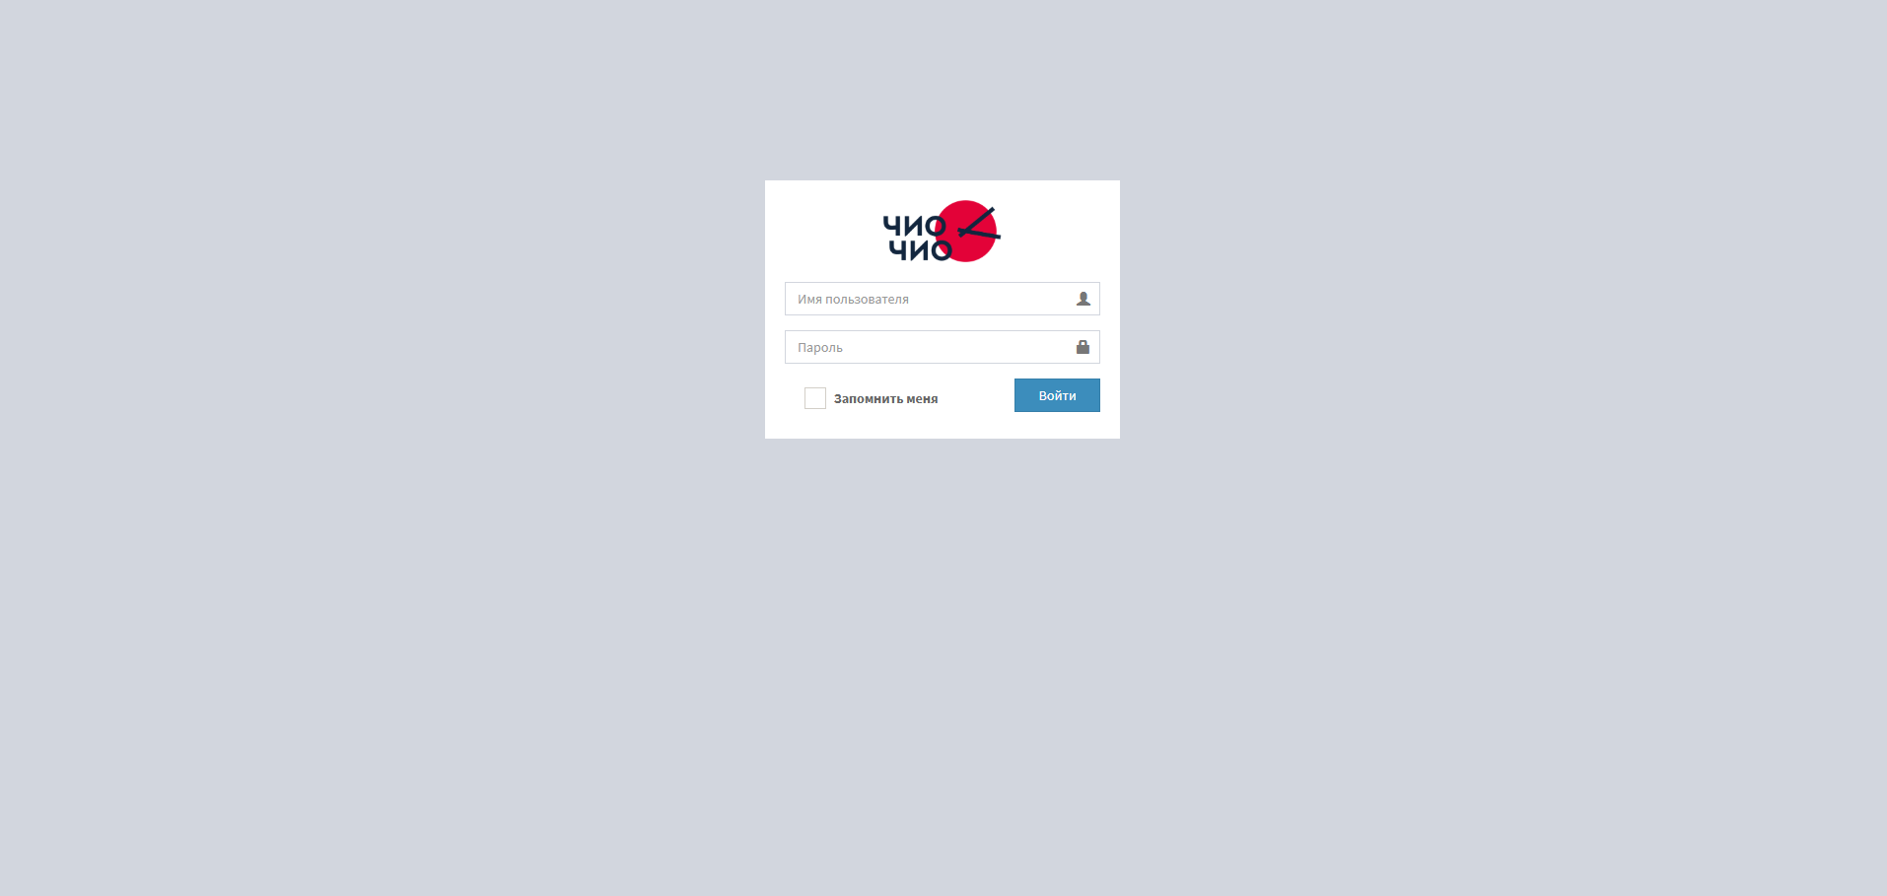

После ввода логина и пароля, происходит переход в главное меню, где сразу открывается страница с отчетами статистики по точкам, которые подключены к логину.

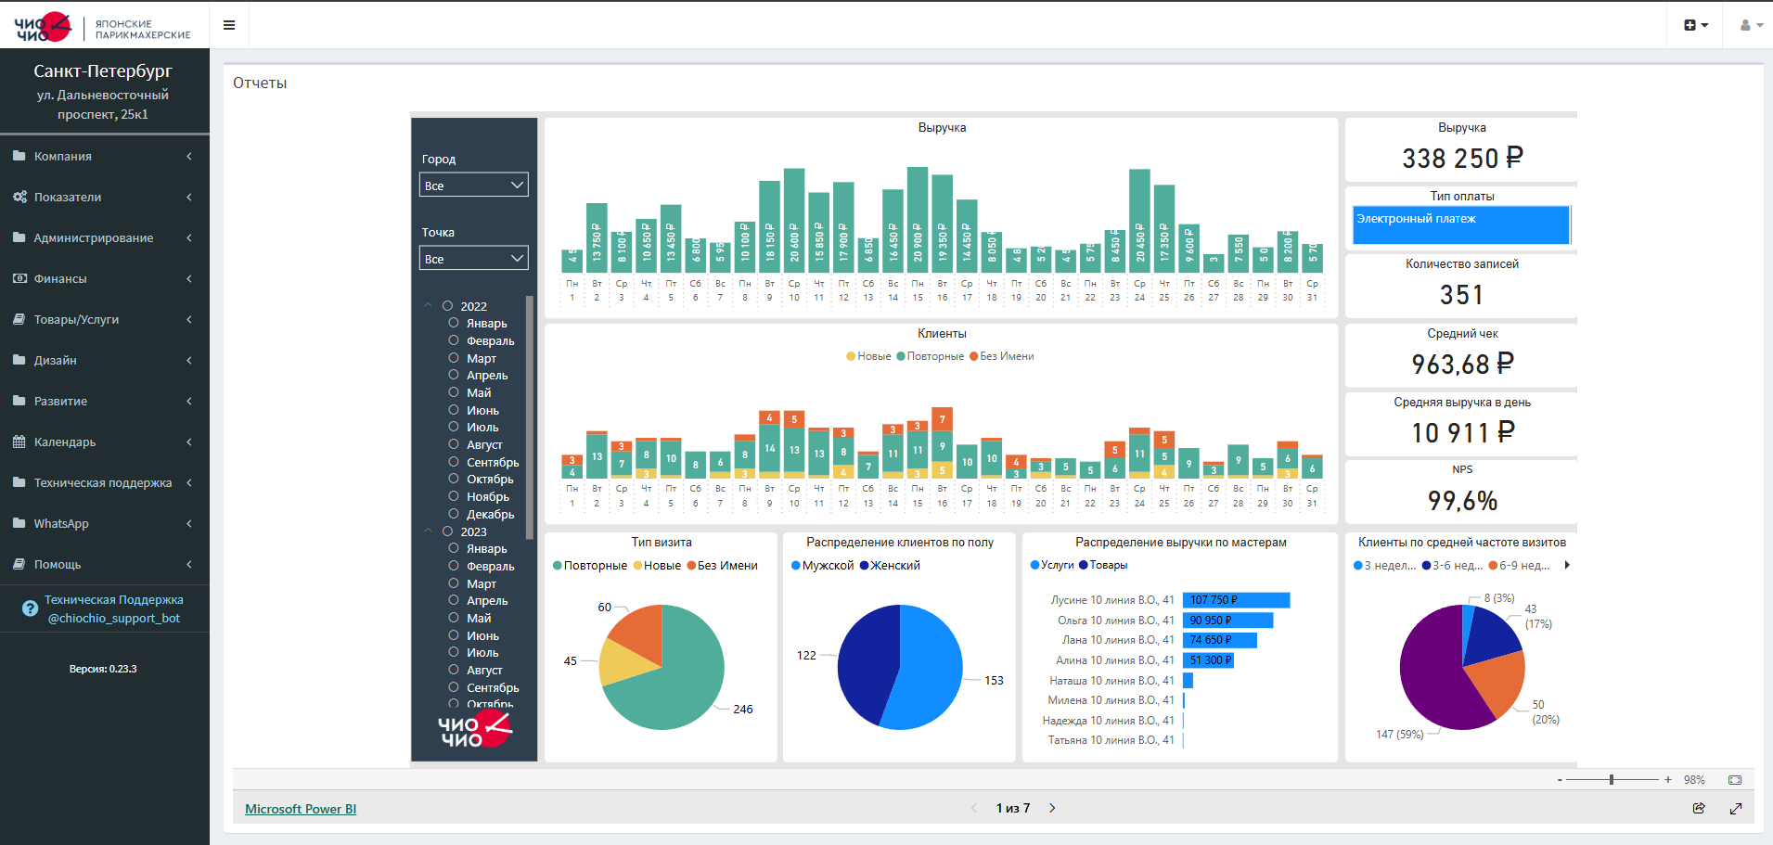

Чтобы изменить активную точку, для редактирования мастеров, услуг и цен, необходимо нажать на адрес точки, в левом верхнем углу, и выбрать нужную точку.

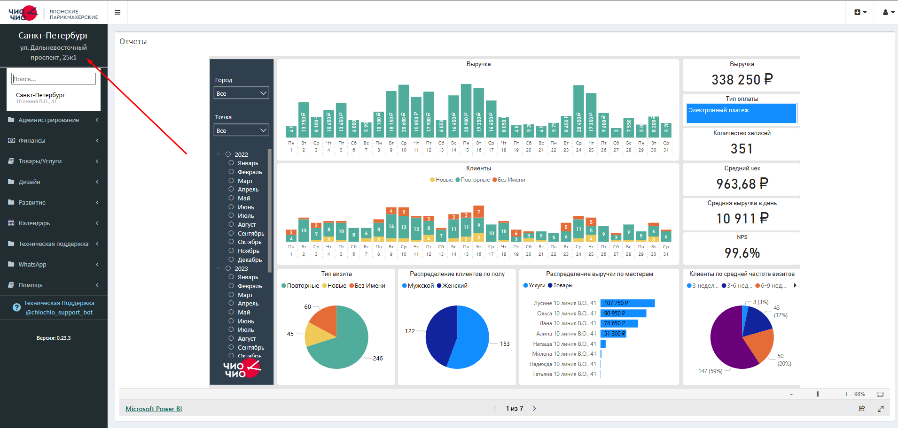

1. Меню CRM системы.

**1.1 Меню «Компания»**

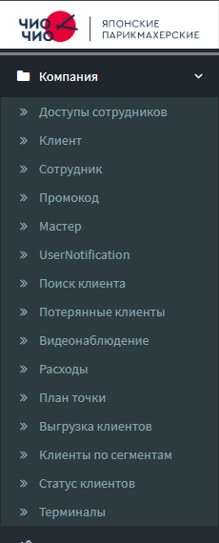

**1.1.1 Меню «Доступы сотрудников»**

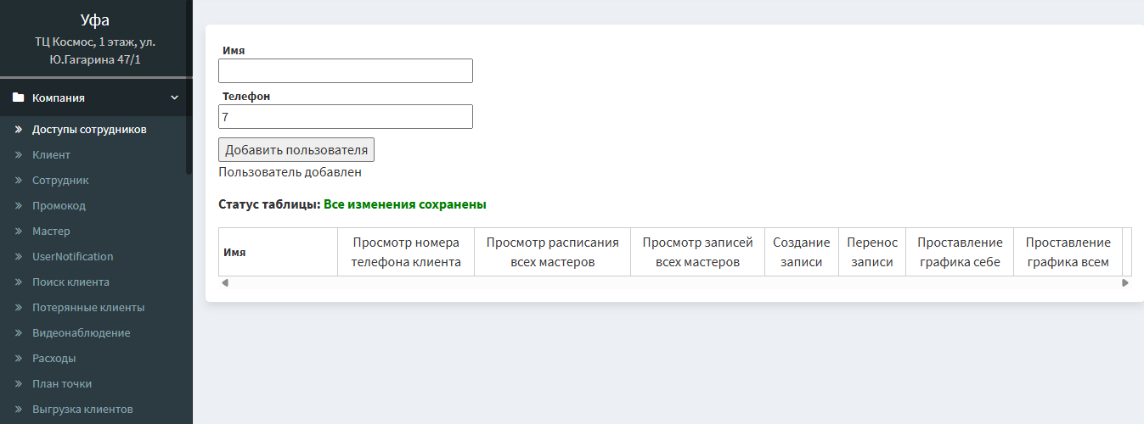

Данный раздел предназначен для создания определенных прав (например, администрирования) для сотрудника салона.

**1.1.2 Меню «Клиент»**

Раздел предназначен, для редактирования карточки клиента. Изменения номера или Имени клиента.

**1.1.3 Меню «Сотрудник»**

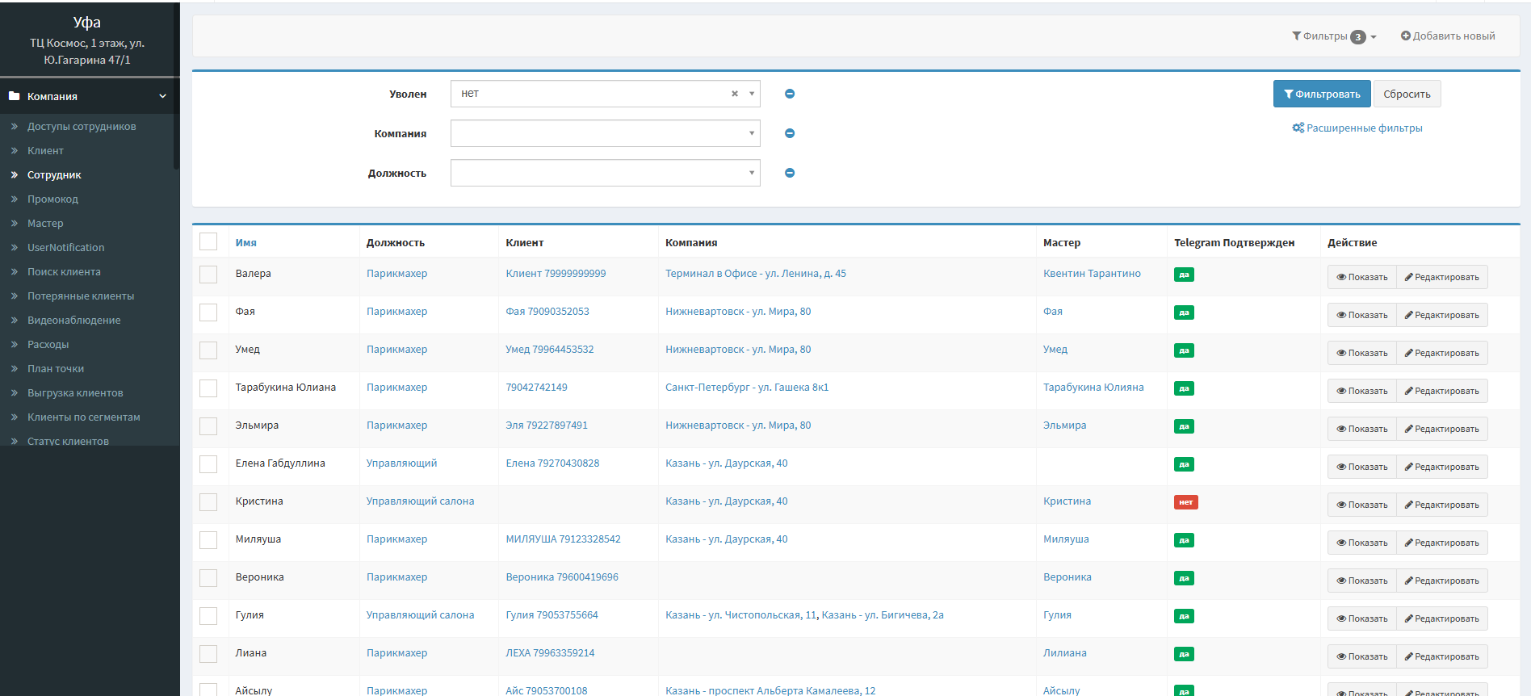

В данном меню, отображаются все мастера компании.

Меню предназначено для редактирования и создания сотрудника.

**1.1.4 Меню «Промокод»**

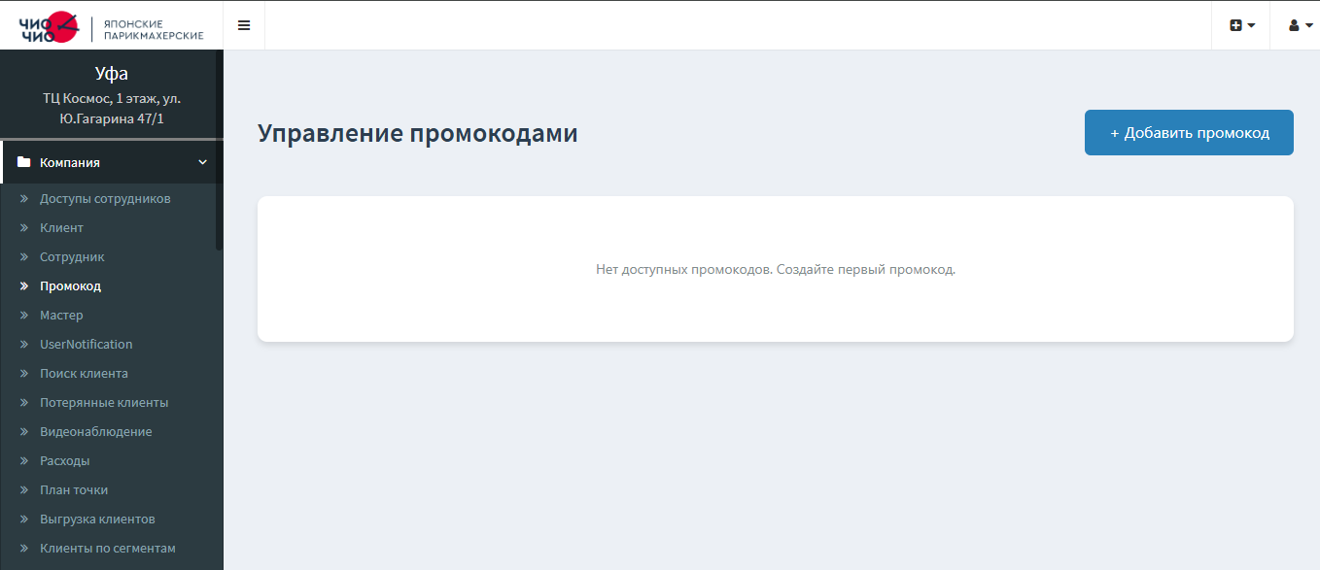

Меню предназначено для управления и создания промокодов, для предоставления акционных скидок.

**1.1.5 Меню «Мастер»**

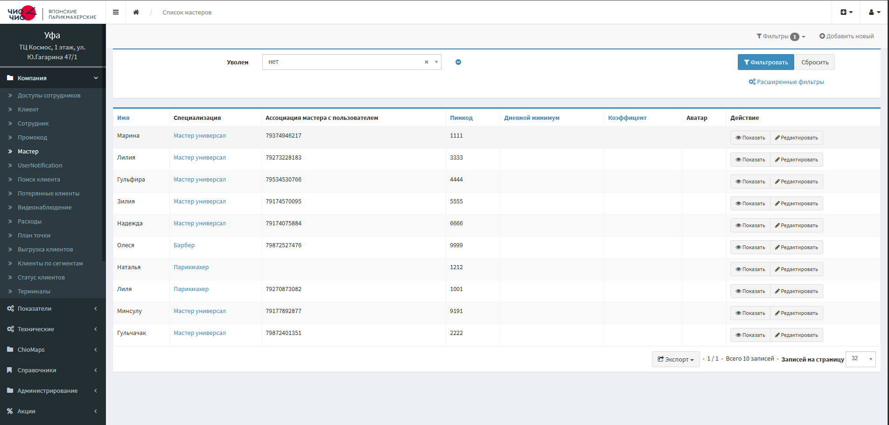

Меню предназначено для создания нового и редактирования старого мастера.

**1.1.6 Меню «UserNotification»**

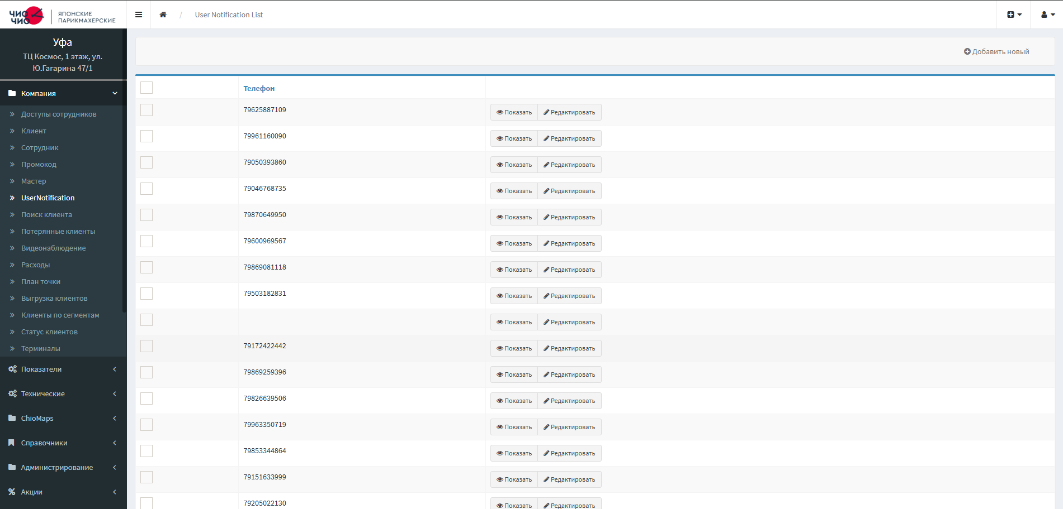

Меню предназначено для создания и редактирования пользователей, которым телеграмм бот отправляет уведомления о онлайн записи.

**1.1.7 Меню «Поиск клиента»**

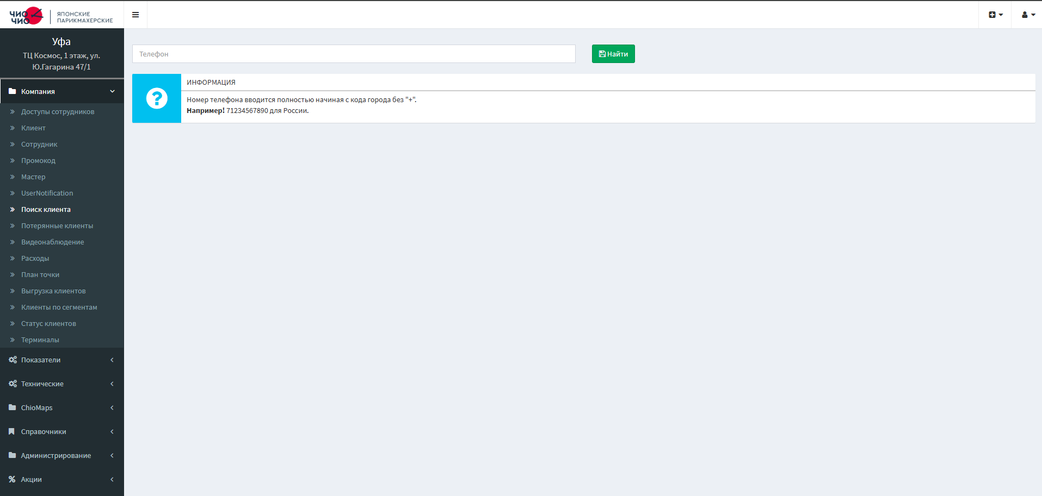

Данное меню предназначено для поиска клиента по номеру телефона.

**1.1.8 Меню «Потерянные клиенты»**

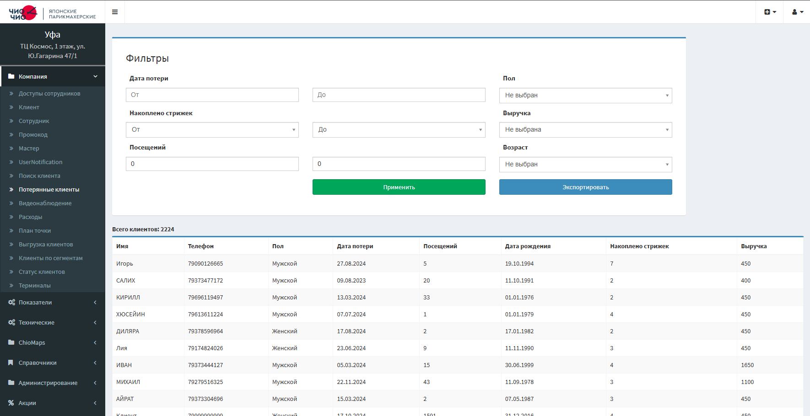

Данное меню предназначено для поиска клиентов, которые давно не посещали парикмахерские.

**1.1.9 Меню «Видеонаблюдение»**

Данное меню предназначено для проверки видеонаблюдения.

**1.1.10 Меню «Расходы»**

Данное меню предназначено для проверки расходов на точке.

**1.1.11 Меню «План точки»**

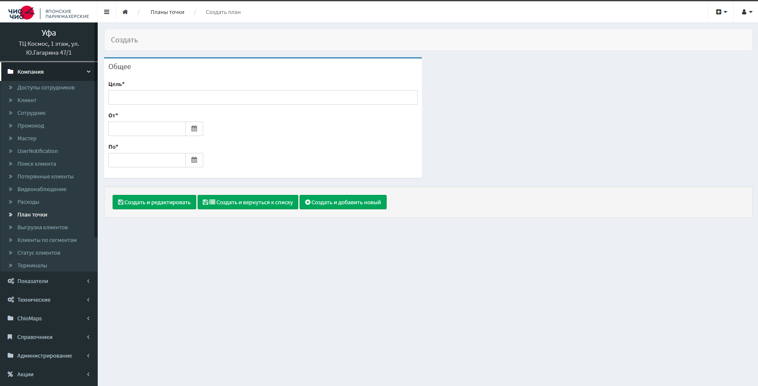

Данное меню предназначено для создания цели (плана) точки

**1.1.12 Меню «Выгрузка клиентов»**

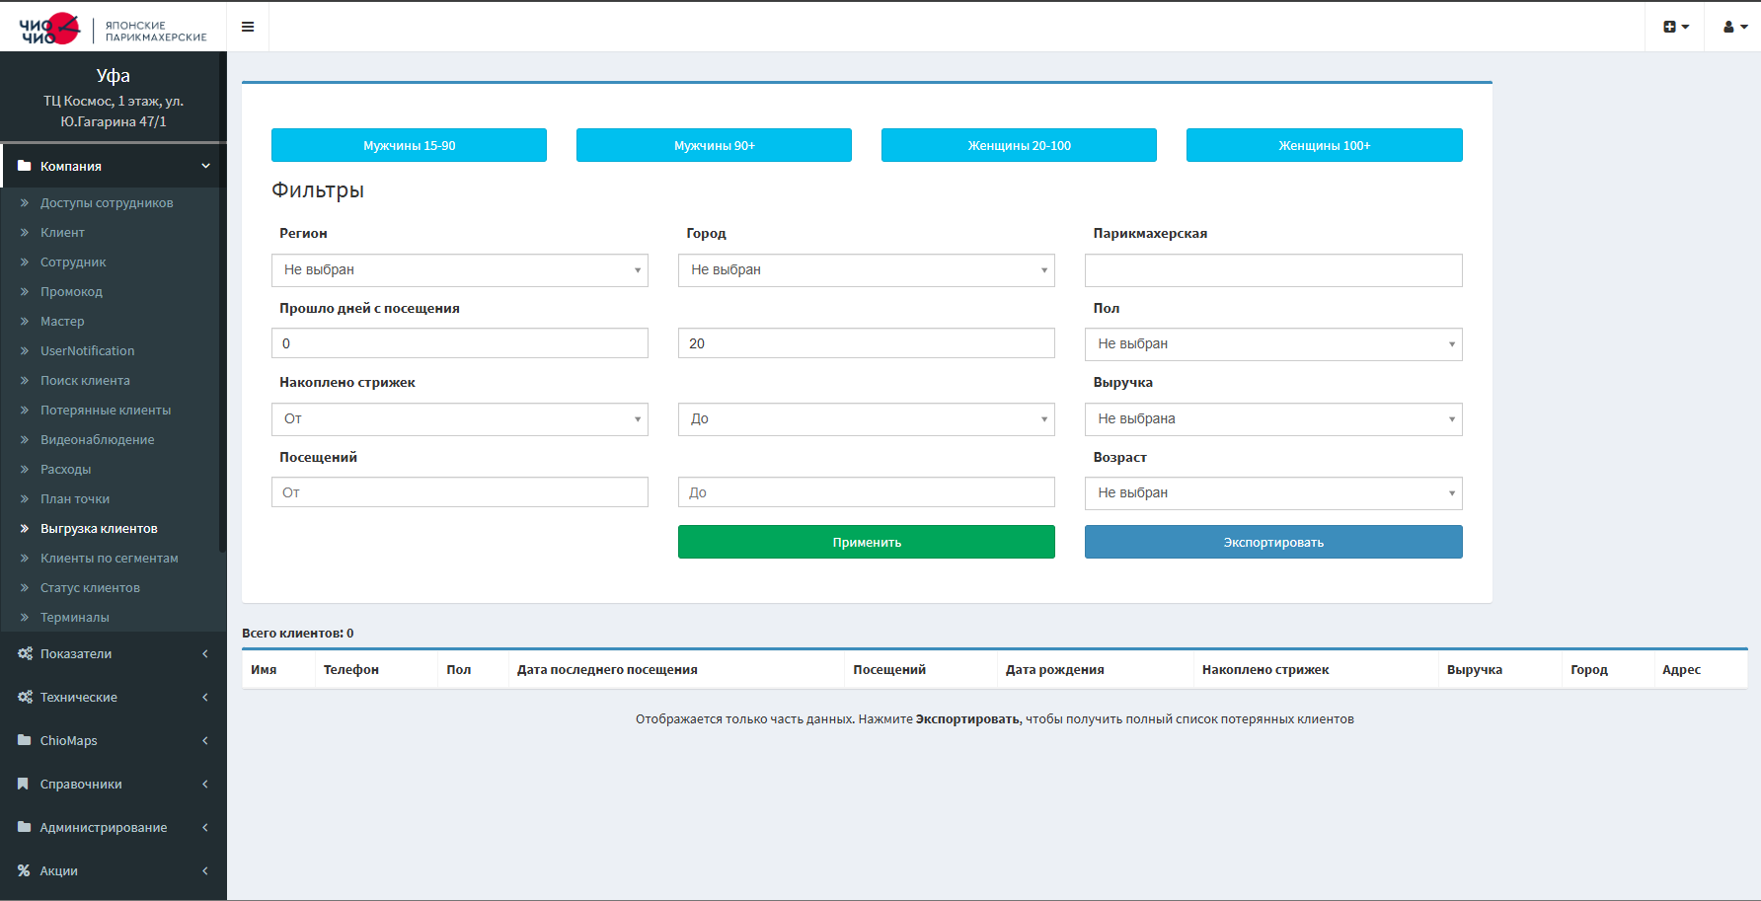

Данное меню предназначено для выгрузки базы клиентов, по различным фильтрам.

**1.1.13 Меню «Клиенты по сегментам»**

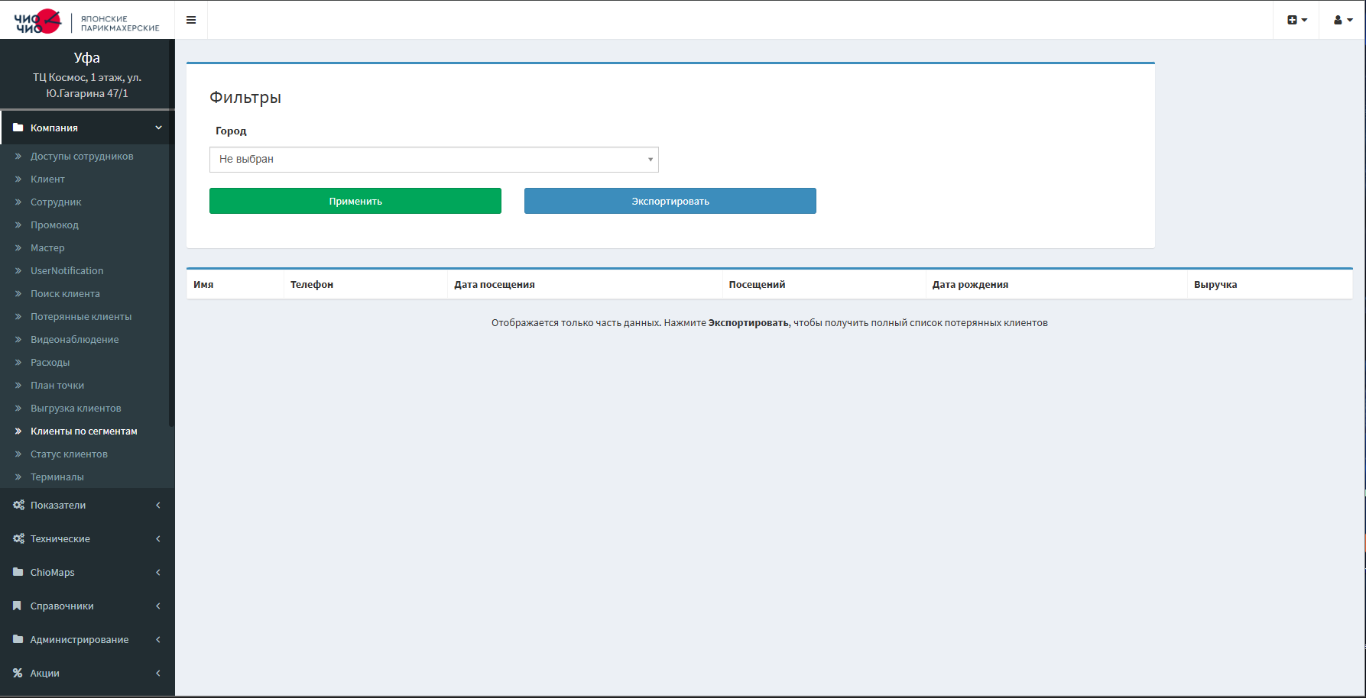

Данное меню предназначено для выгрузки клиентов по городу

**1.1.14 Меню «Статус клиентов»**

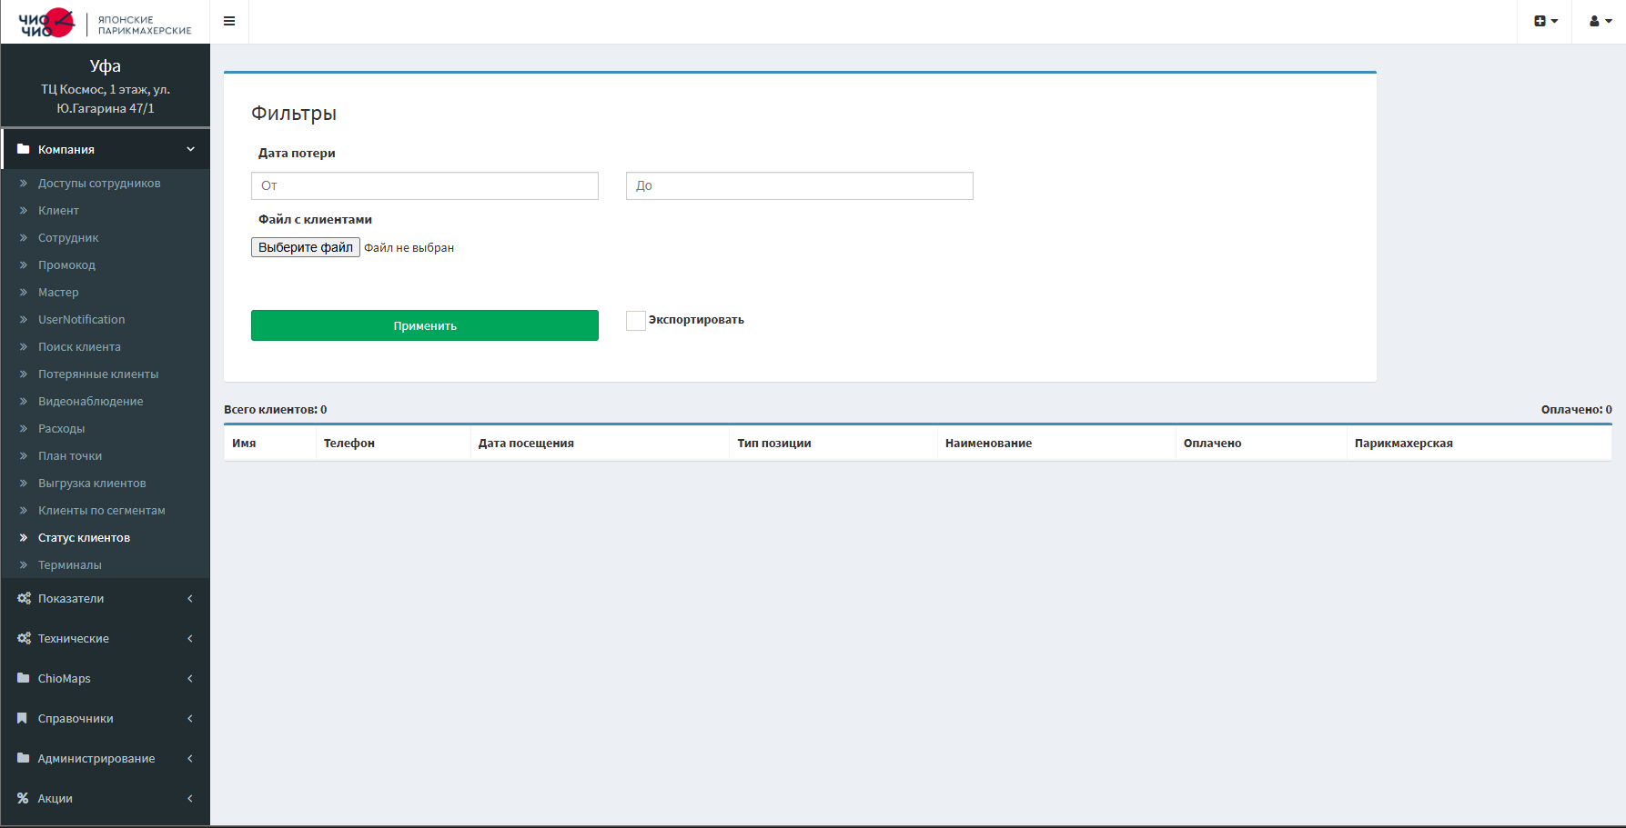

Данное меню предназначено для выгрузки базы клиентов по определённой дате.

**1.1.15 Меню «Терминалы»**

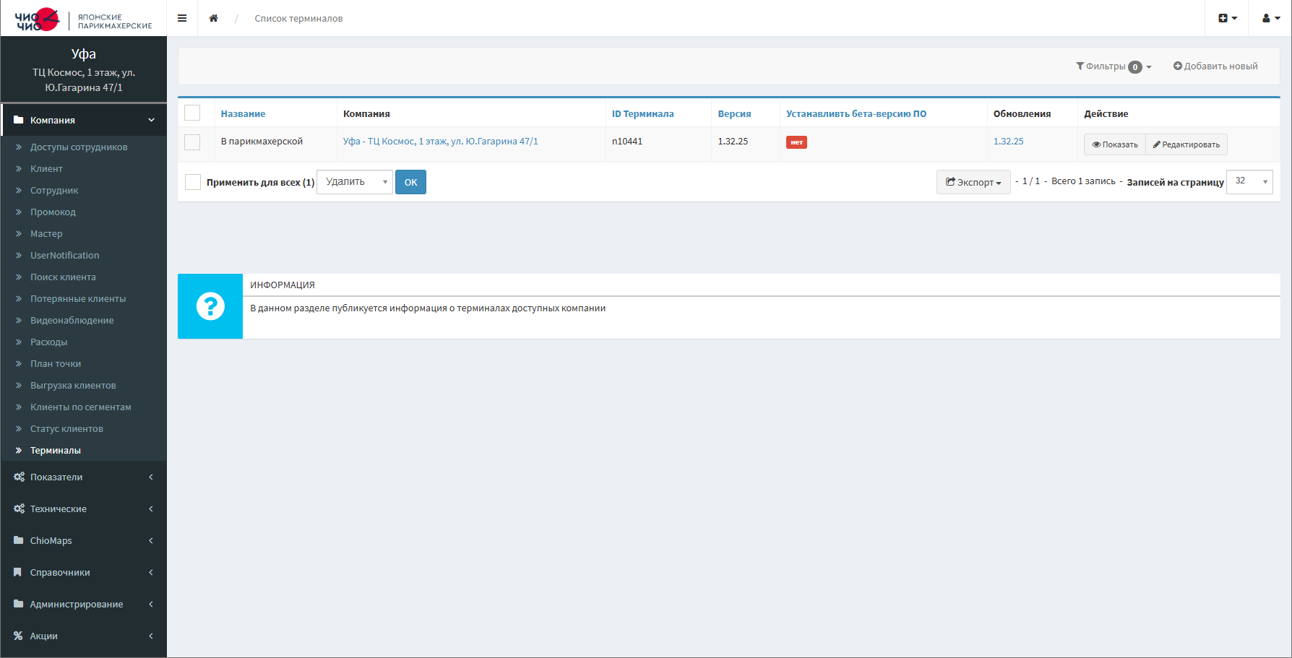

Данное меню предназначено для просмотра и редактирования терминала, который установлен на выбранной точке.

**1.2 Меню «Показатели»**

**1.2.1 Меню «Выгрузка для сбора CSAT»**

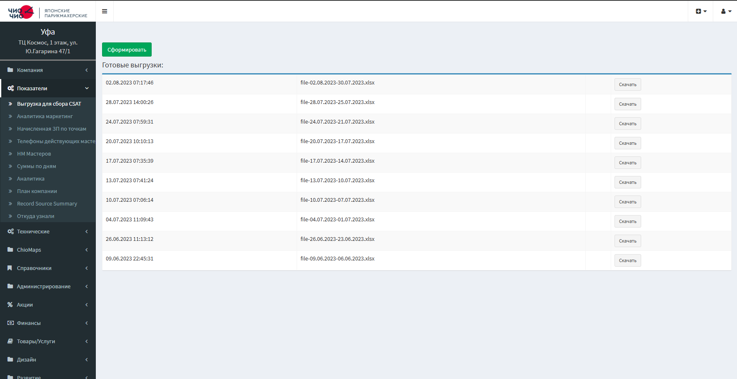

**1.2.2 Меню «Аналитика маркетинг»**

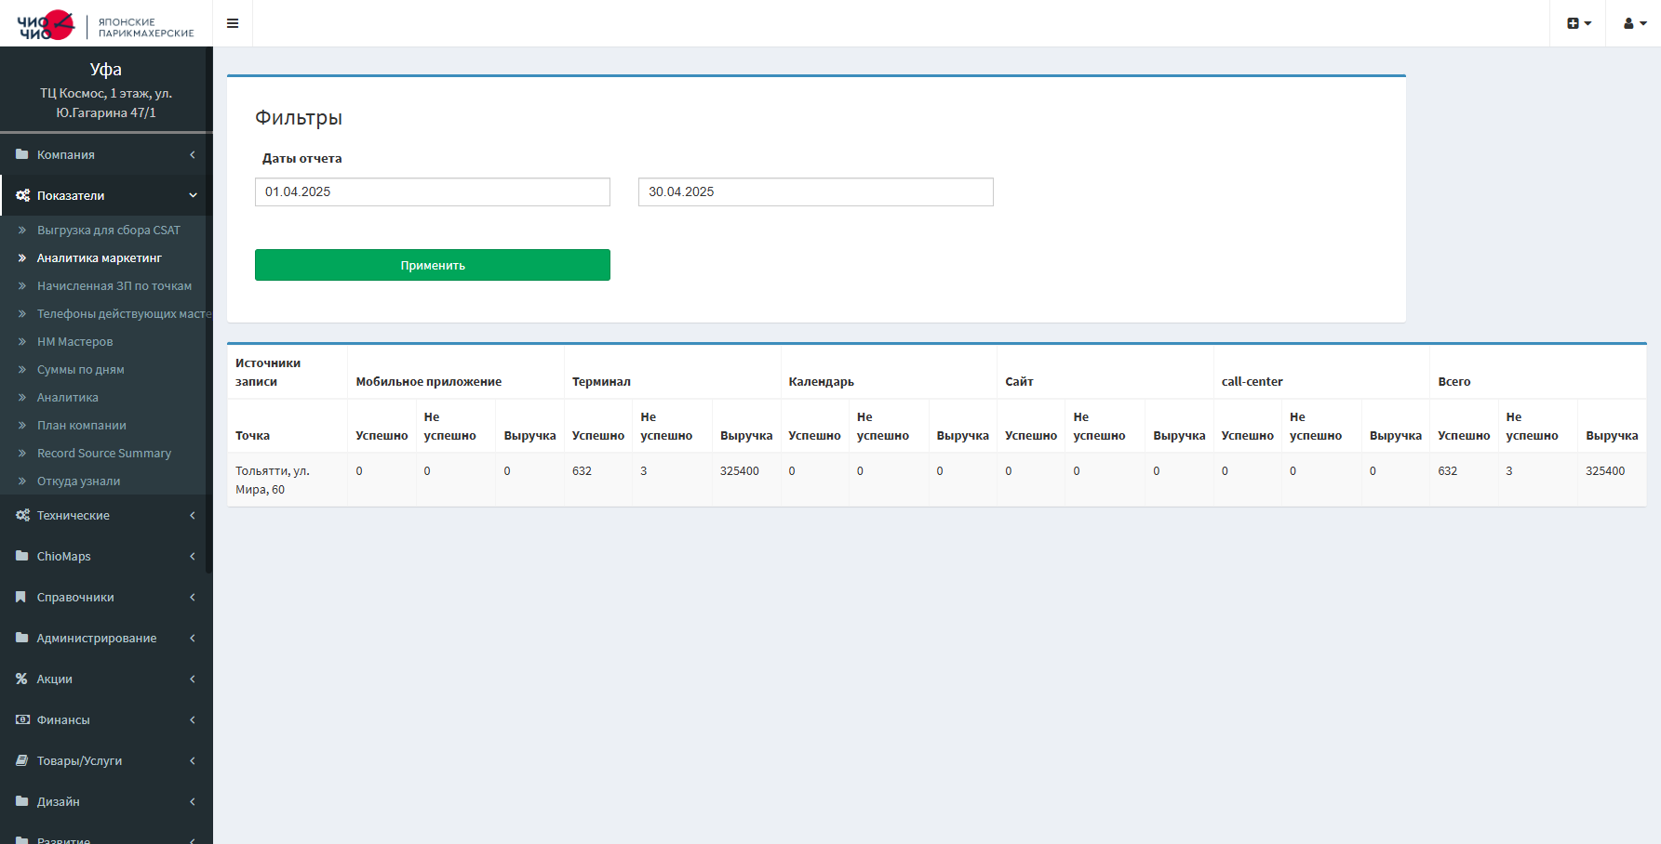

**1.2.3 Меню «Начисленная ЗП по точкам»**

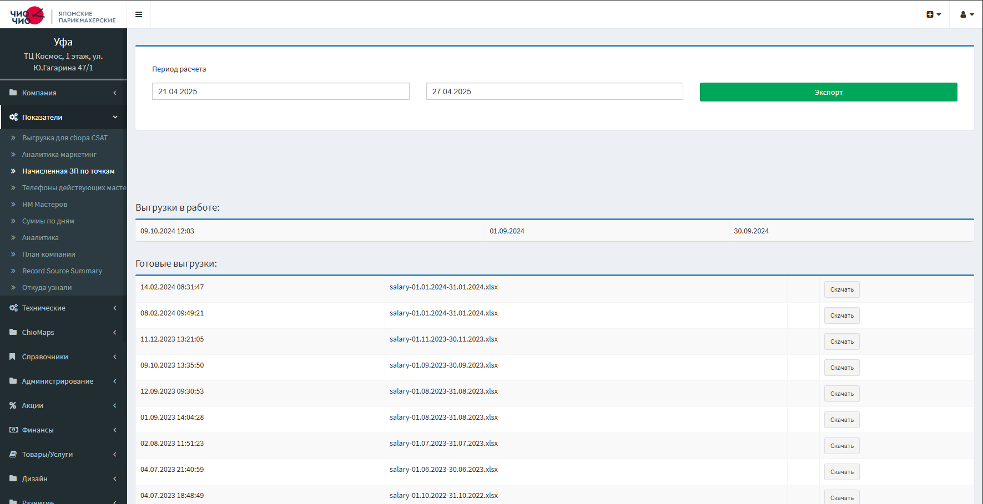

**1.2.4 Меню «Телефоны действующих мастеров»**

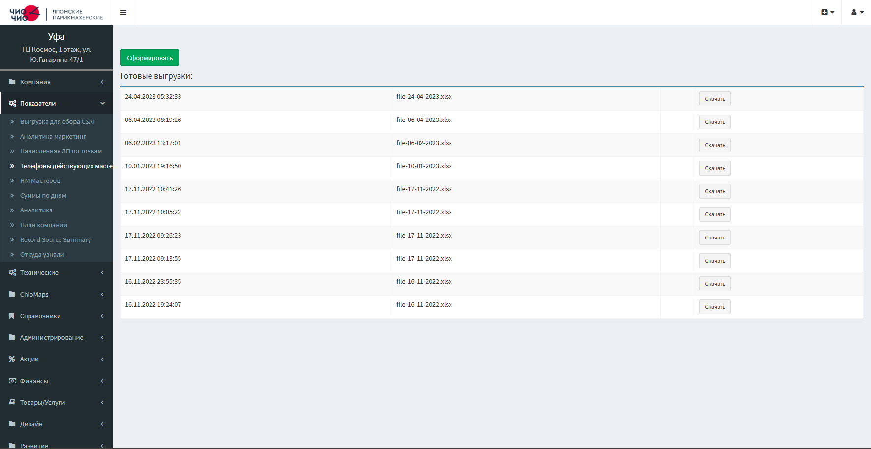

**1.2.5 Меню «НМ Мастеров»**

**1.2.6 Меню «Суммы по дням»**

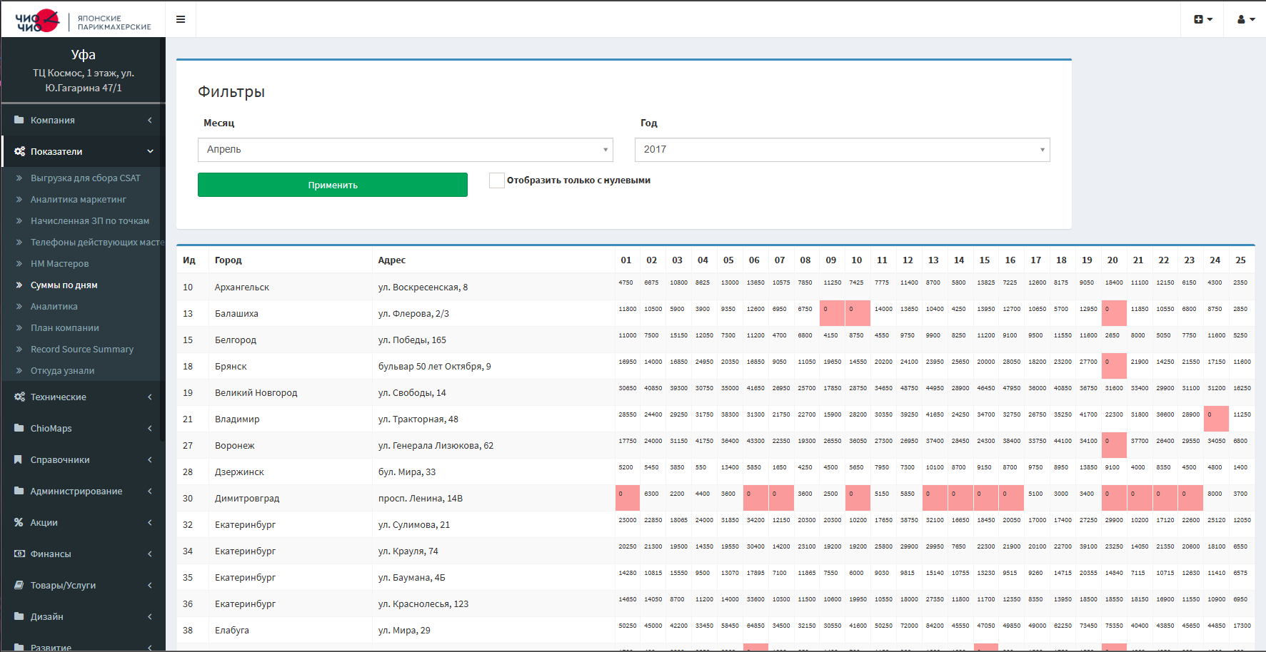

**1.2.7 Меню «Аналитика»**

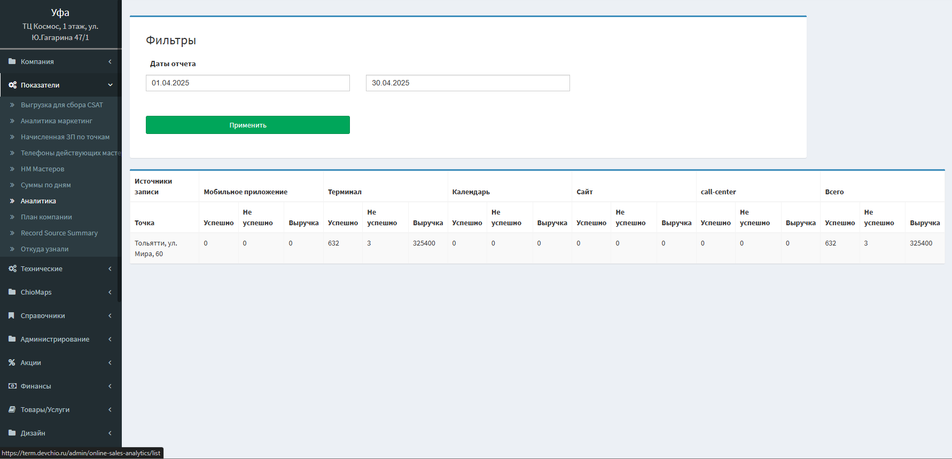

**1.2.8 Меню «План компании»**

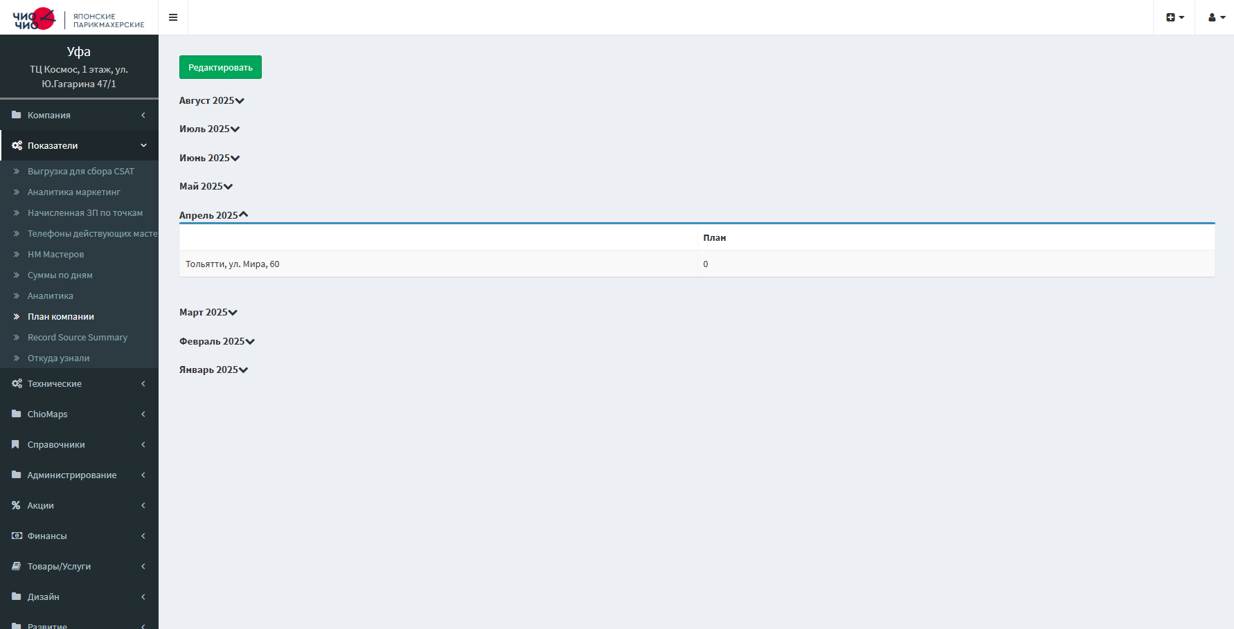

**1.2.9 Меню «Record Source Summary»**

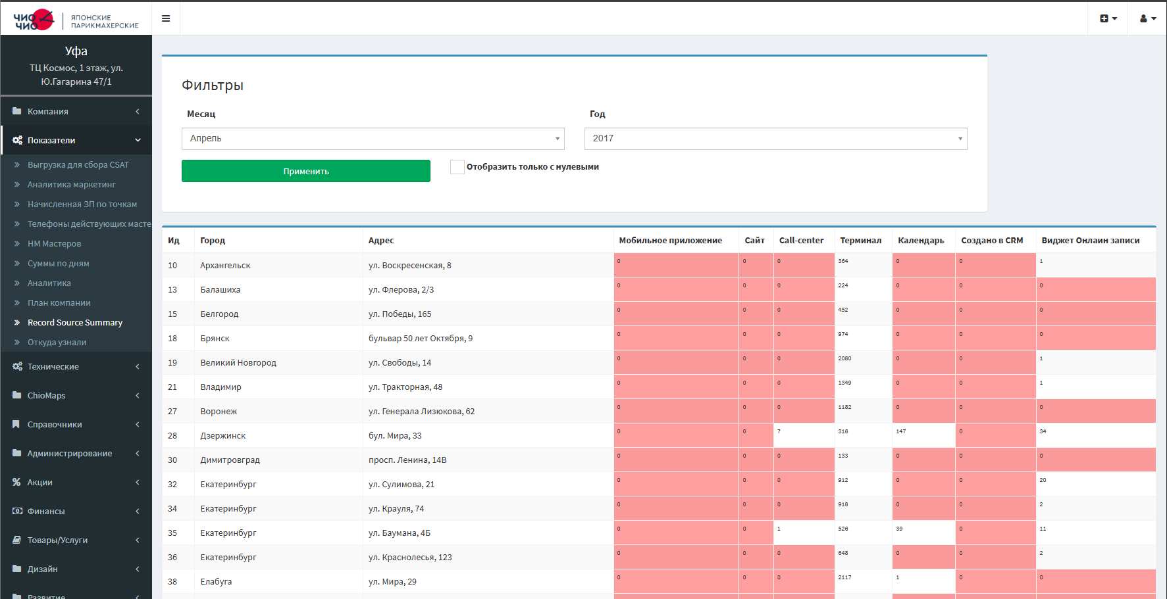

**1.2.10 Меню «Откуда узнали»**

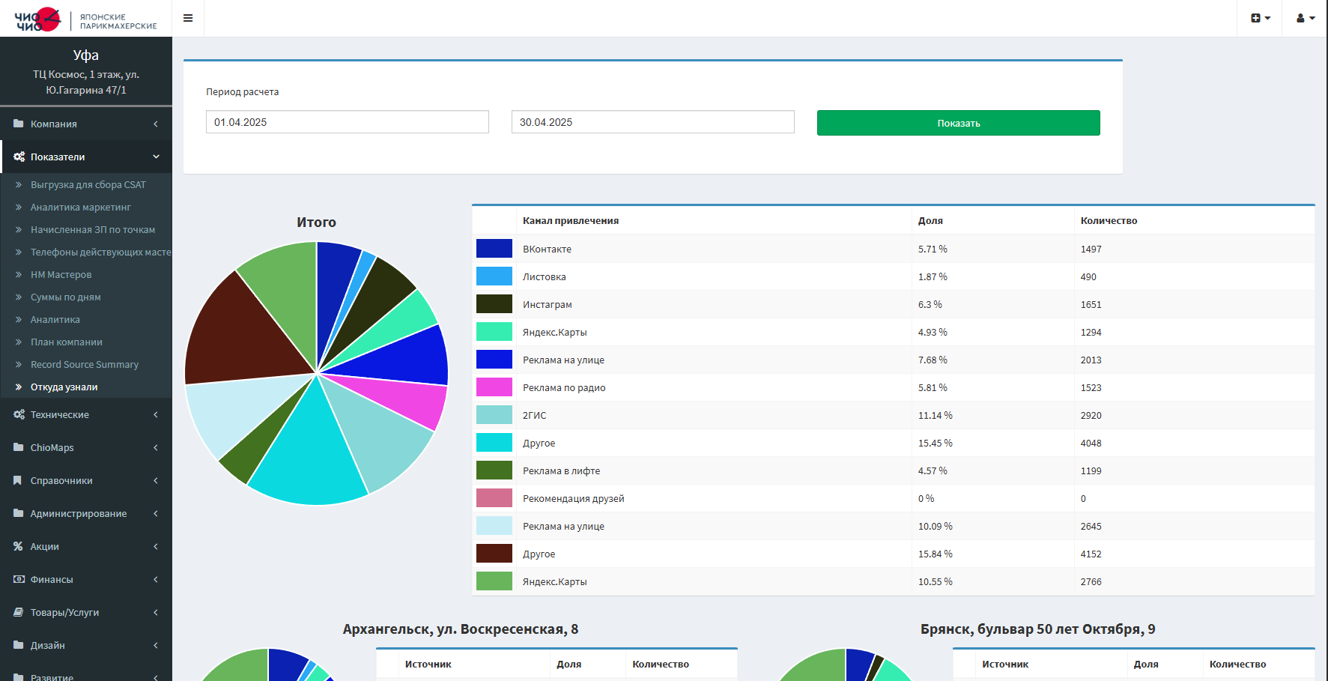

**1.3 Меню «Технические»**

**1.3.1 Меню «BugTracking»**

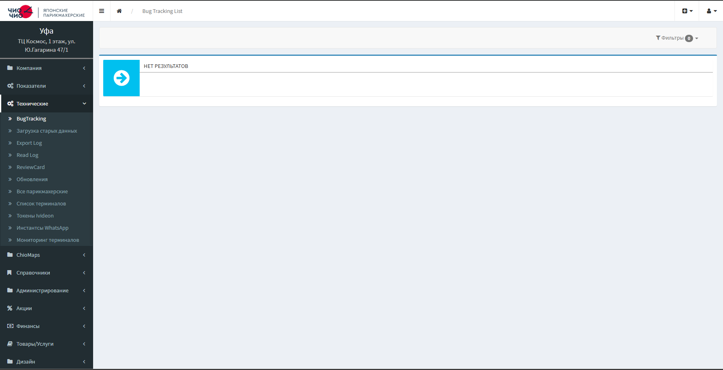

**1.3.2 Меню «Загрузка старых данных»**

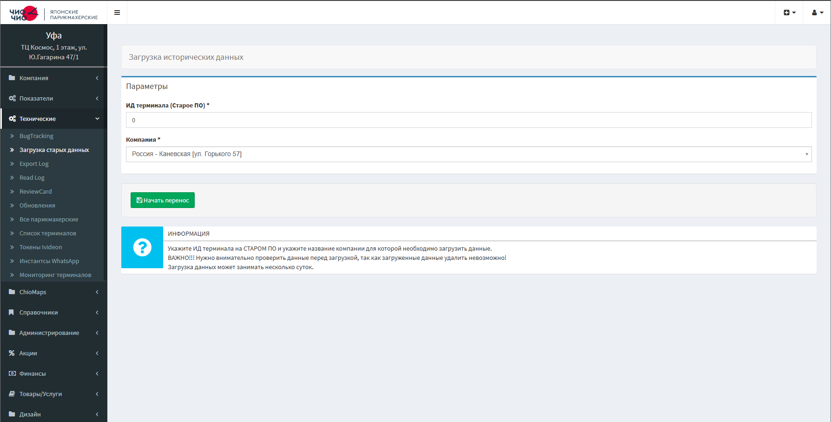

**1.3.3 Меню «Export Log»**

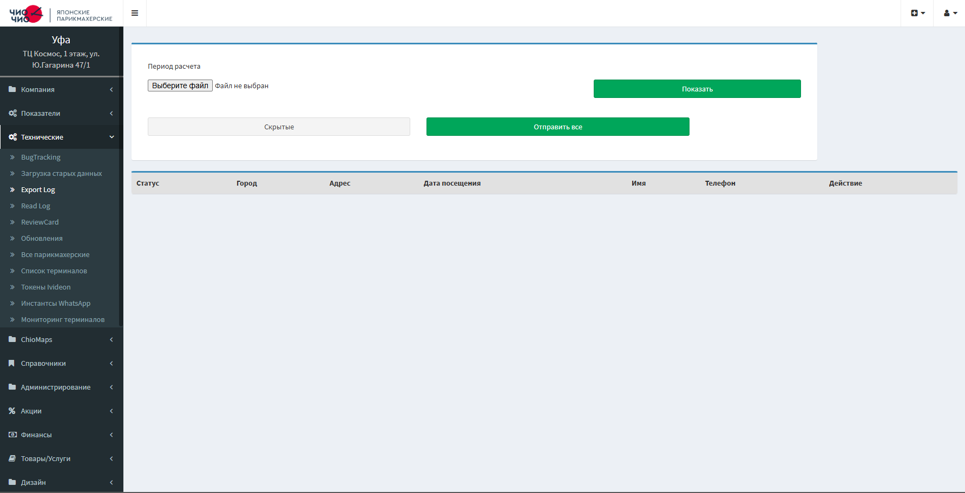

Меню предназначено для выгрузки информации из лога ПО терминала.

**1.3.4 Меню «Read Log»**

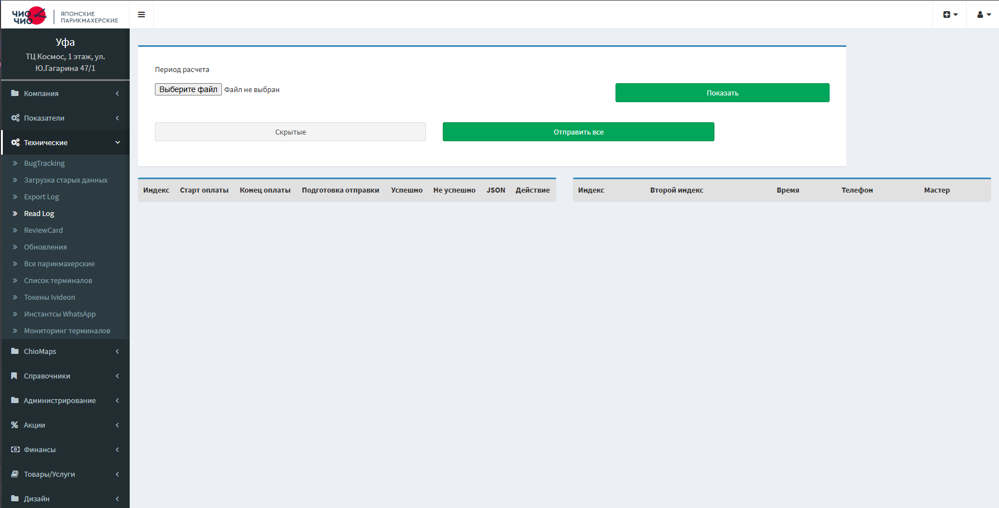

Меню предназначено для чтения логов ПО терминала.

**1.3.5 Меню «ReviewCard»**

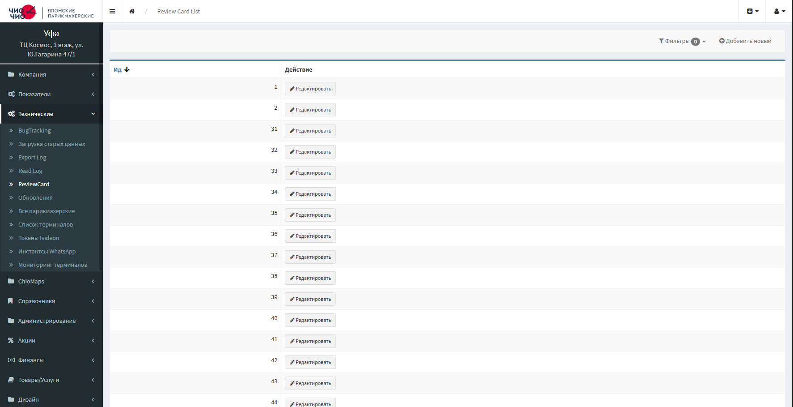

**1.3.6 Меню «Обновления»**

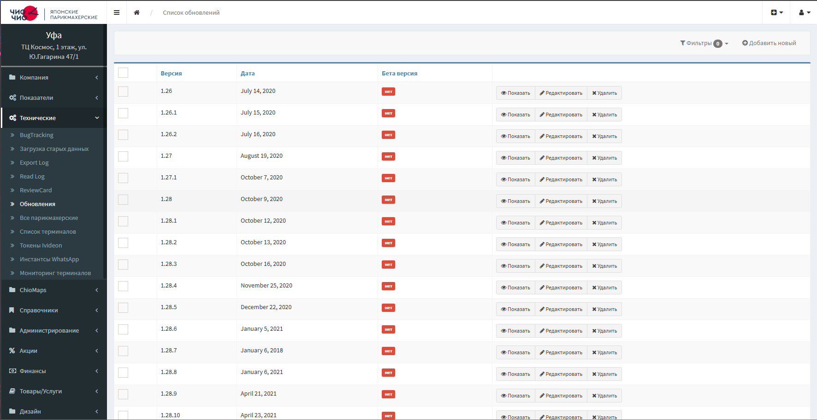

Меню предназначено для добавления, редактирования и просмотра всех обновлений ПО Чио.

**1.3.7 Меню «Все парикмахерские»**

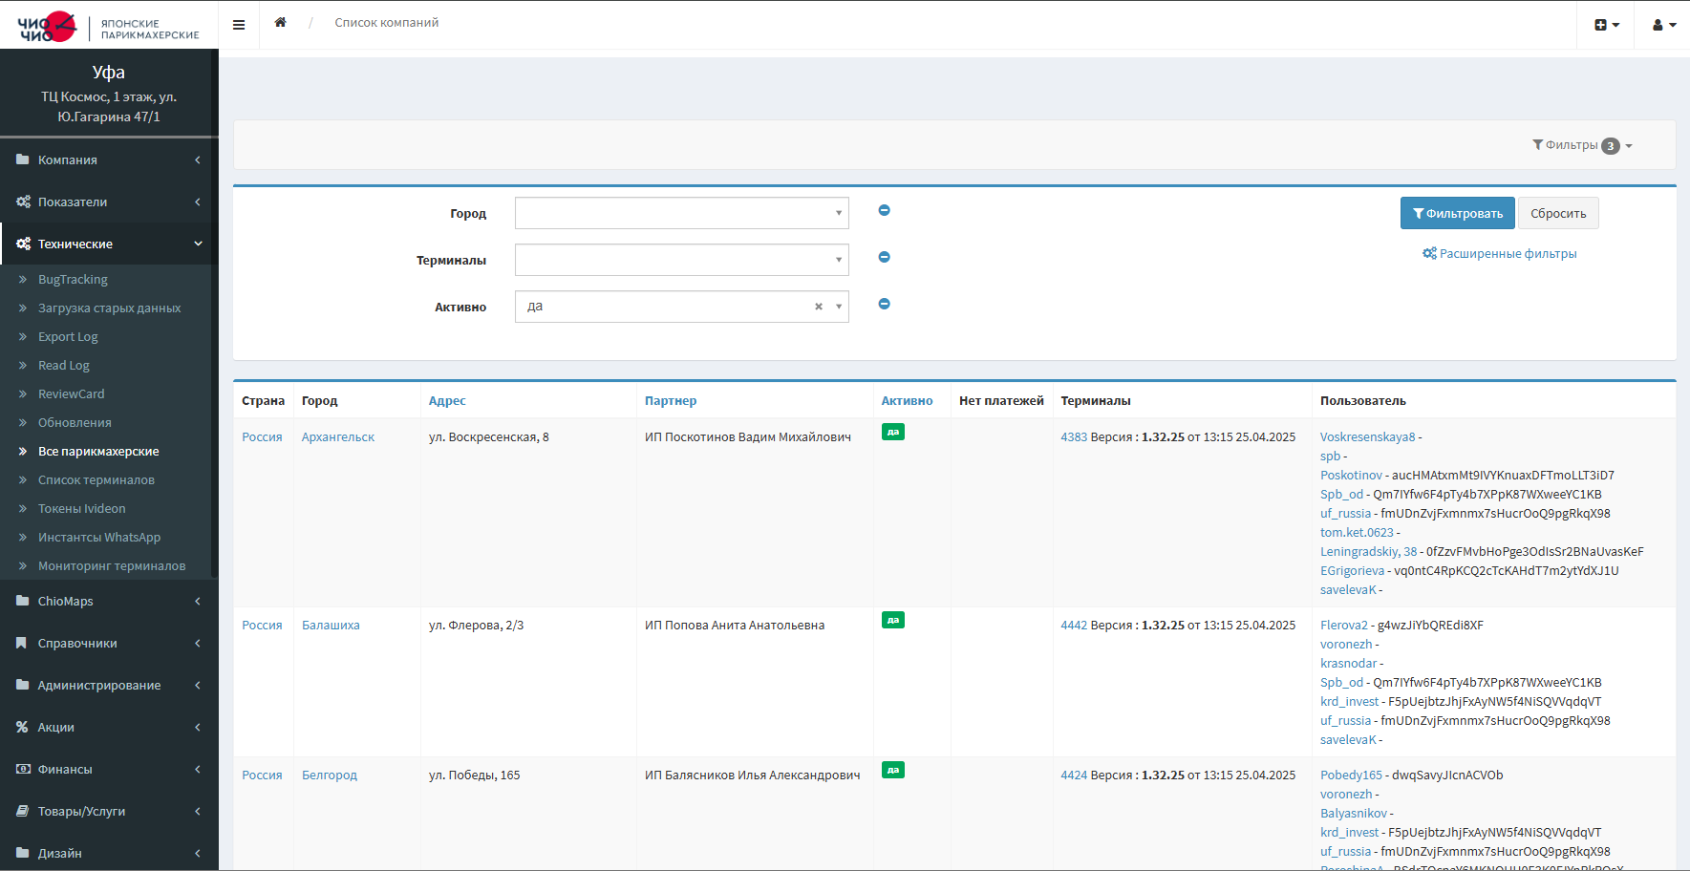

Меню предназначено для просмотра точки по определенным фильтрам.

**1.3.8 Меню «Список терминалов»**

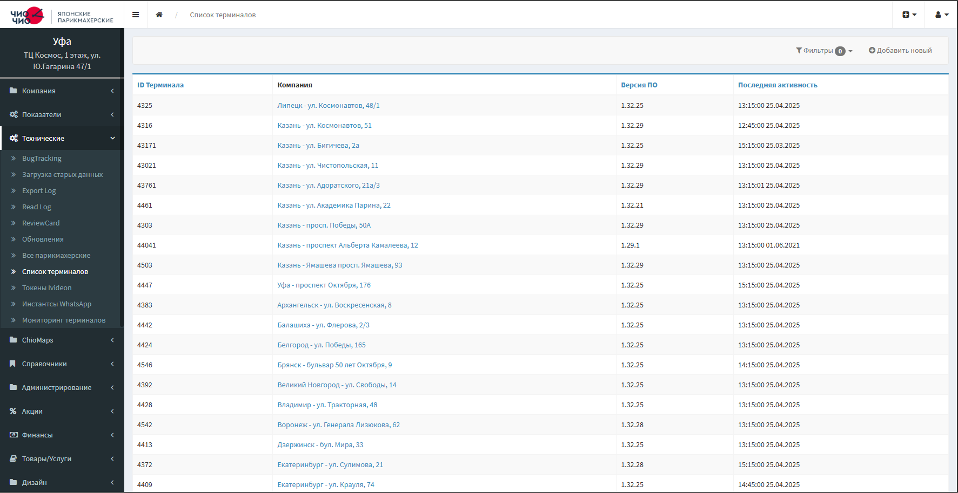

Меню предназначено для просмотра списка всех терминалов.

**1.3.9 Меню «Токены Ivideon»**

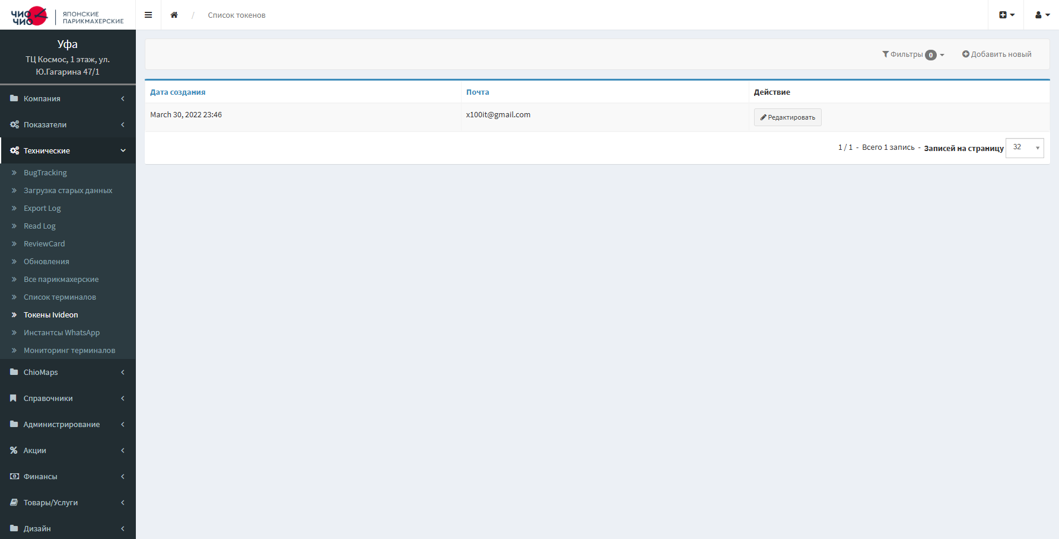

**1.3.10 Меню «Инстансы WhatsApp»**

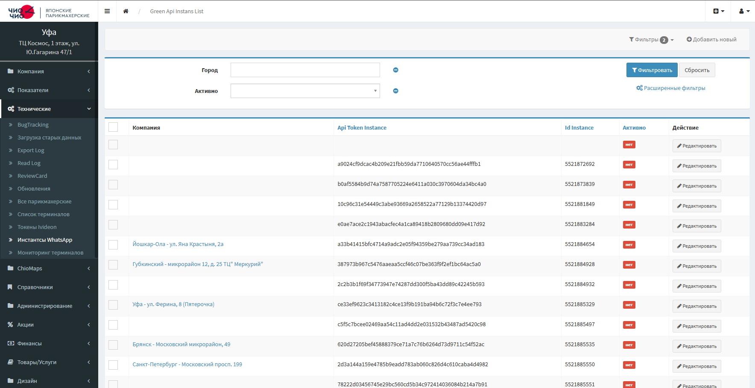

Меню предназначено для добавления и редактирования инстансов WhatsApp рассылки.

**1.3.11 Меню «Мониторинг терминалов»**

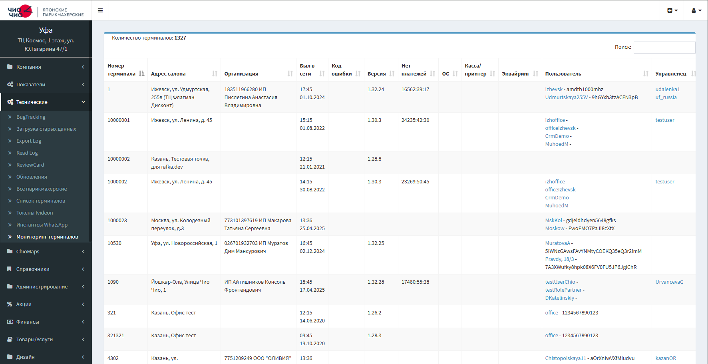

Меню предназначено для просмотра терминалов сети.

**1.4 Меню «ChioMaps»**

**1.4.1 Меню «Информация»**

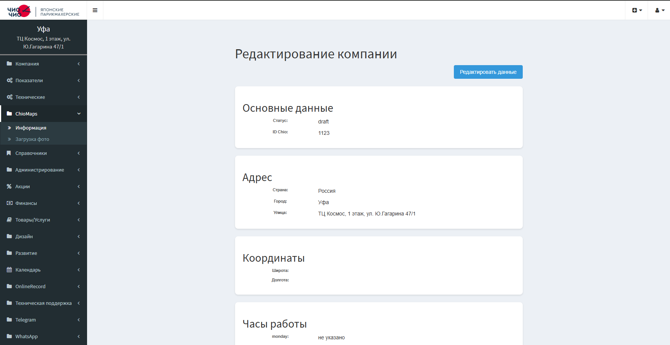Меню предназначено для добавления и редактирования информации о точке, на картах 2ГИС и Яндекс.

**1.4.2 Меню «Загрузка фото»**

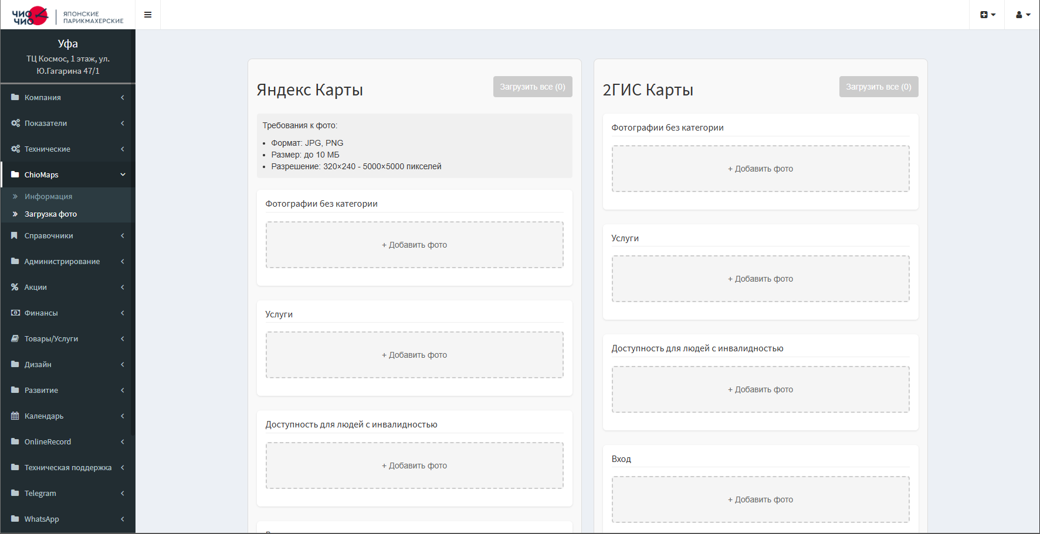

Меню предназначено для добавления фото на карты 2ГИС и Яндекс.

**1.5 Меню «Справочники»**

**1.5.1 Меню «Город»**

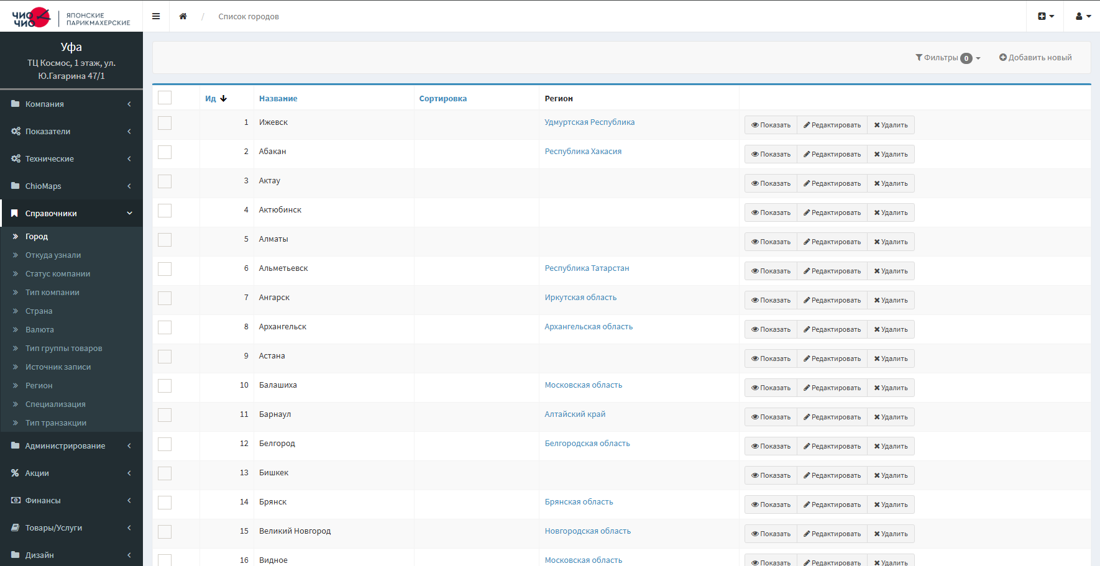

Меню предназначено для добавления и редактирования городов.

**1.5.2 Меню «Откуда узнали»**

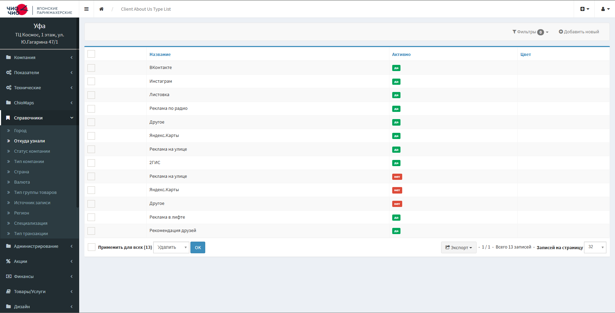Меню предназначено для добавления и редактирования разделов откуда клиент узнал о компании.

**1.5.3 Меню «Статус компании»**

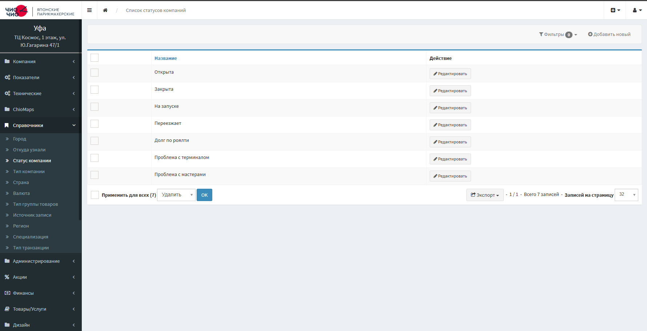

Меню предназначено для добавления и редактирования статусов компаний.

**1.5.4 Меню «Тип компании»**

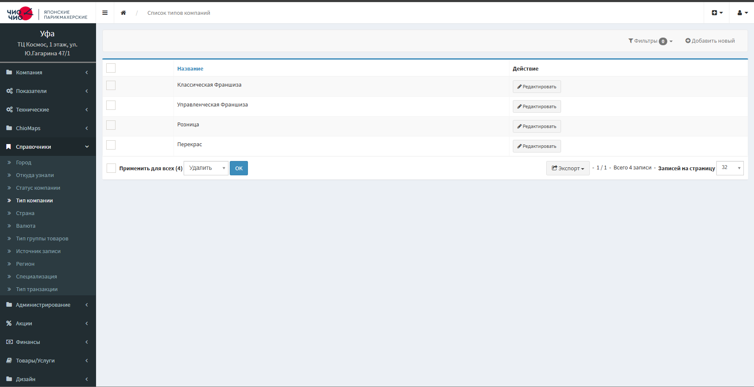

Меню предназначено для добавления и редактирования типов компаний.

**1.5.5 Меню «Страна»**

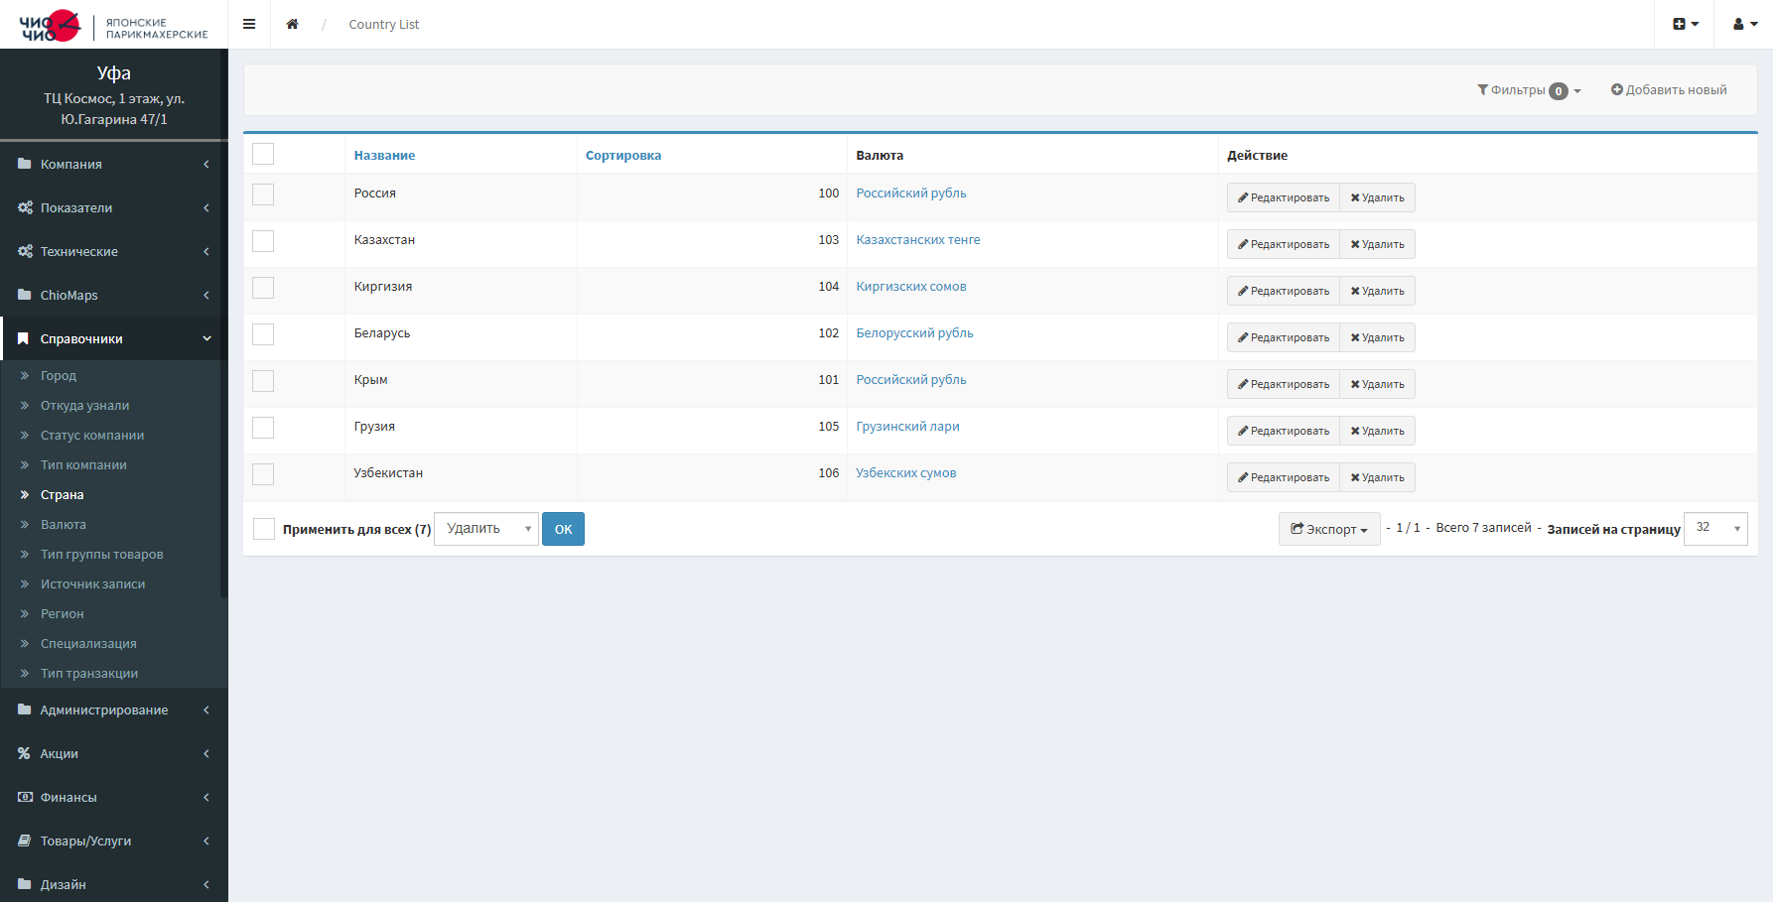

Меню предназначено для добавления и редактирования стран.

**1.5.6 Меню «Валюта»**

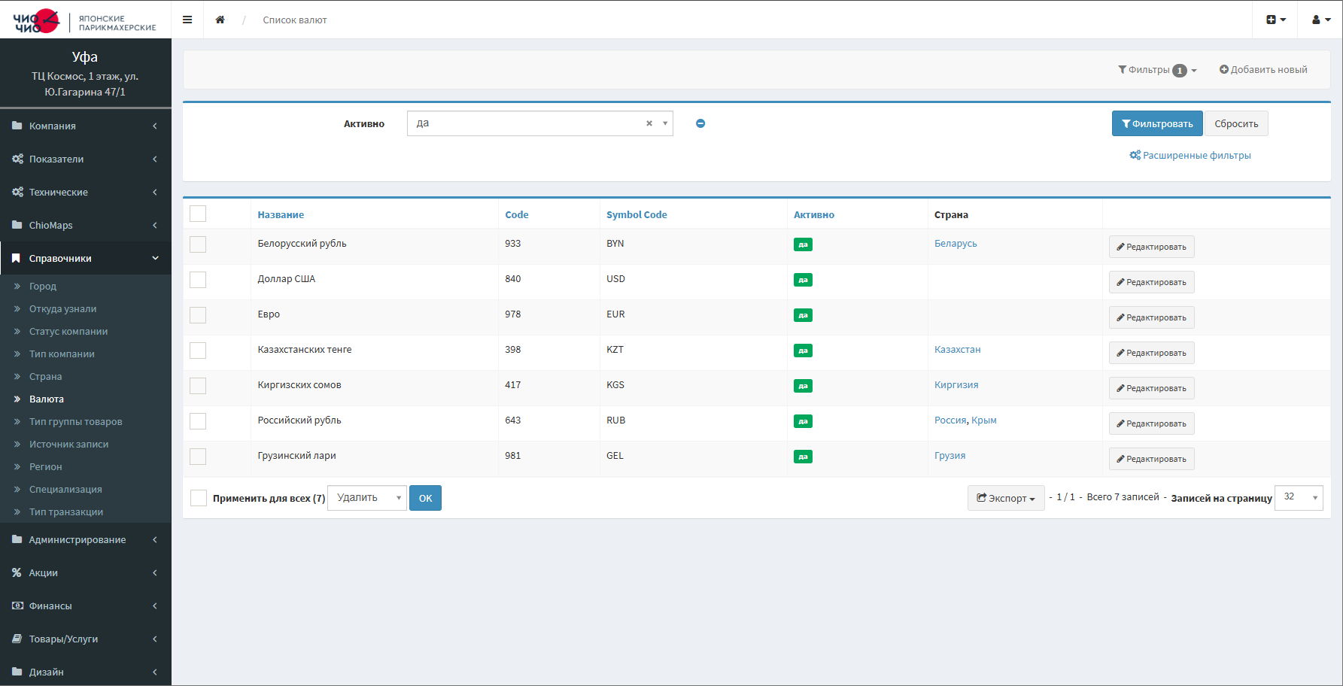

Меню предназначено для добавления и редактирования валют.

**1.5.7 Меню «Тип группы товаров»**

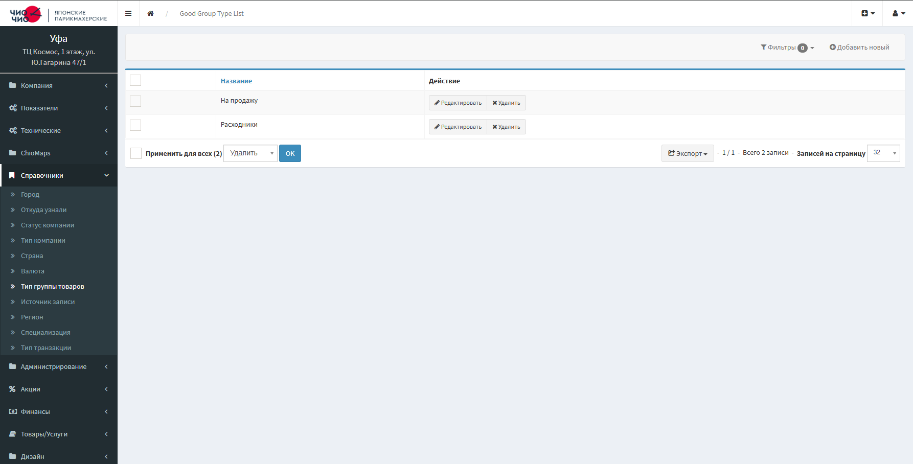

Меню предназначено для добавления и редактирования типов групп товаров.

**1.5.8 Меню «Источники записи»**

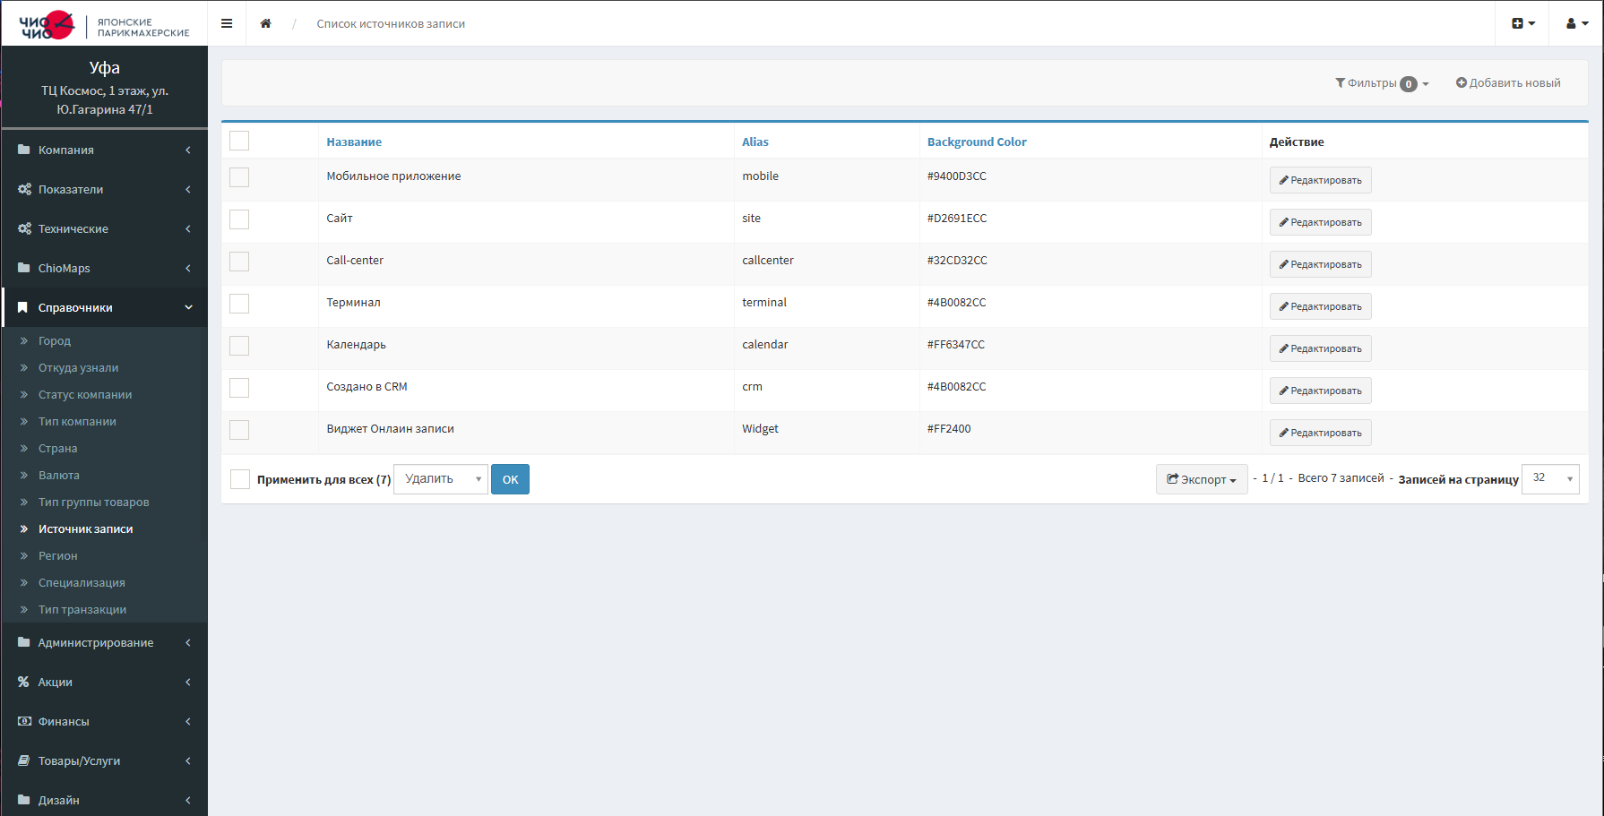

Меню предназначено для добавления и редактирования источников записи.

**1.5.9 Меню «Регион»**

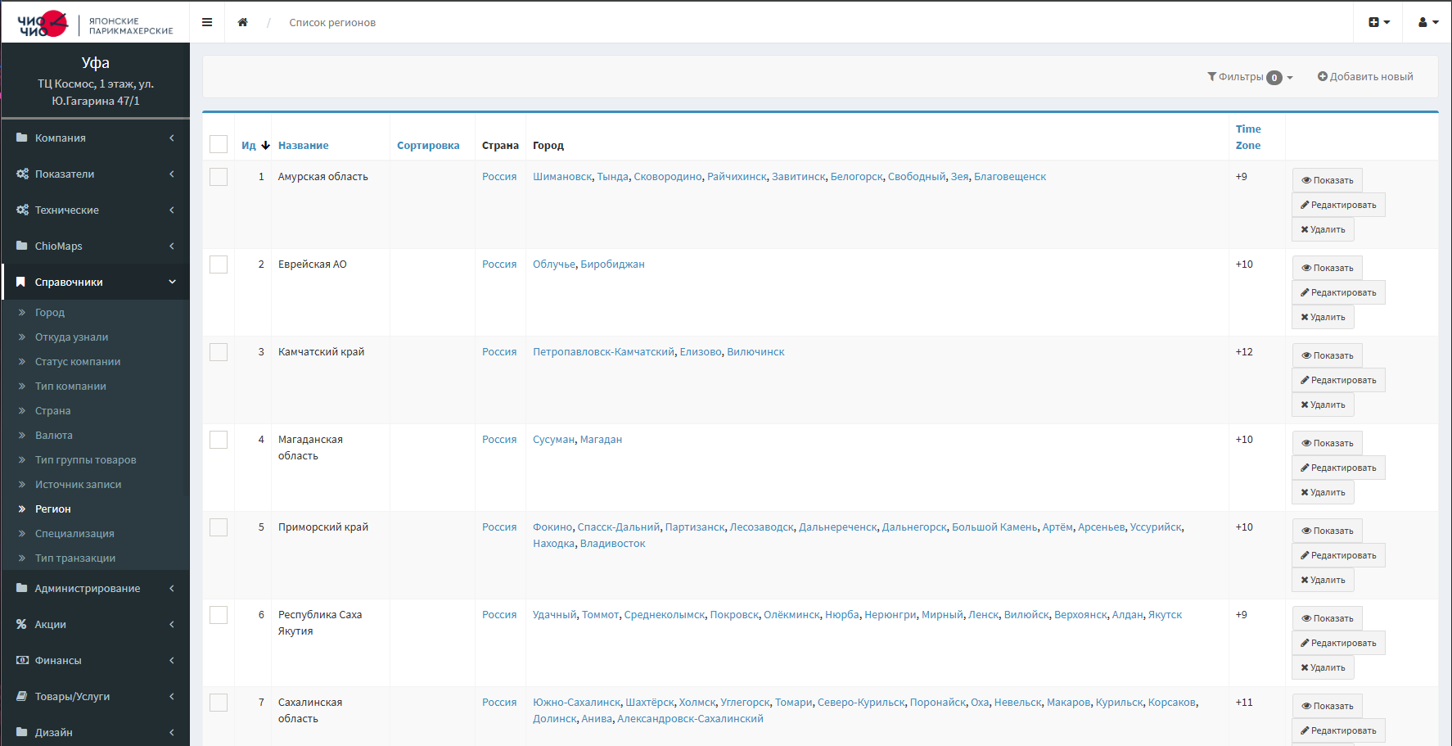

Меню предназначено для добавления и редактирования регионов.

**1.5.10 Меню «Специализация»**

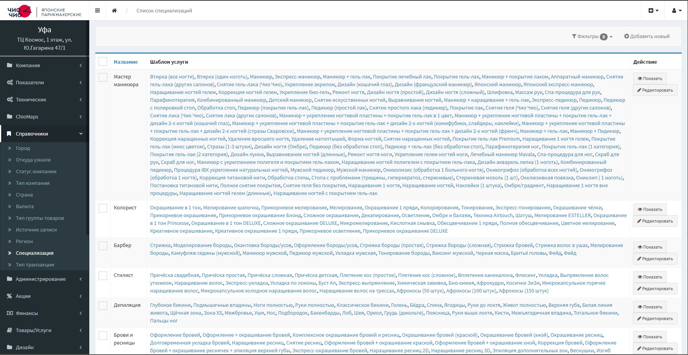

Меню предназначено для добавления и редактирования специализаций сотрудников.

**1.5.11 Меню «Тип транзакции»**

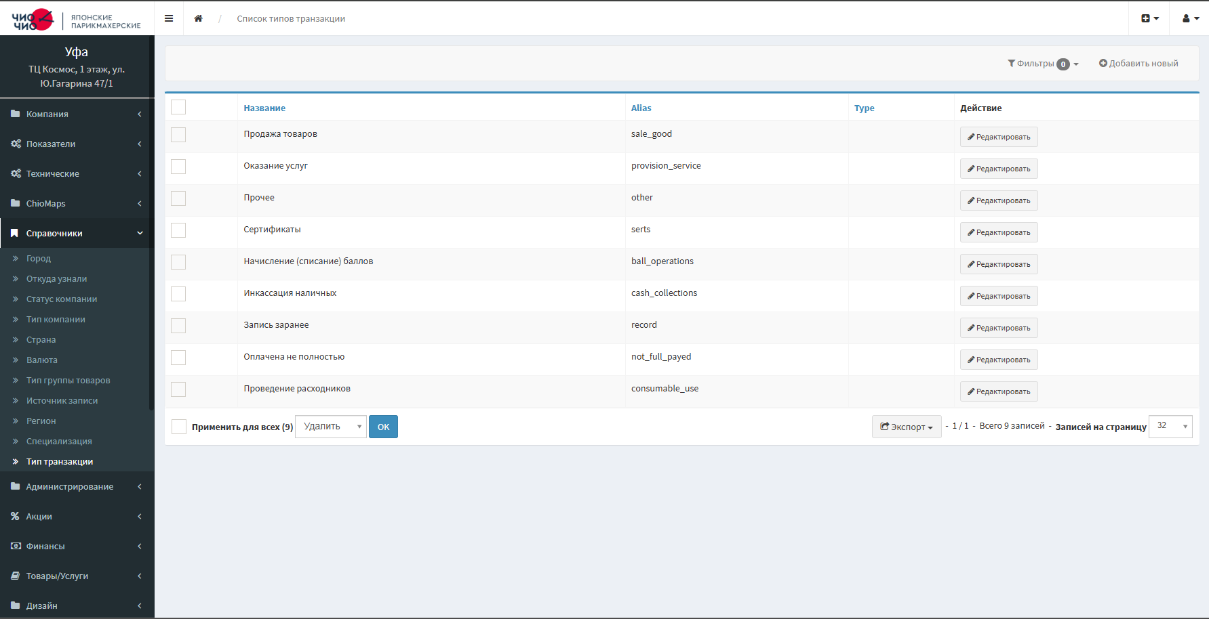

Меню предназначено для добавления и редактирования типов транзакций.

**1.6 Меню «Администрирование»**

**1.6.1 Меню «Компании»**

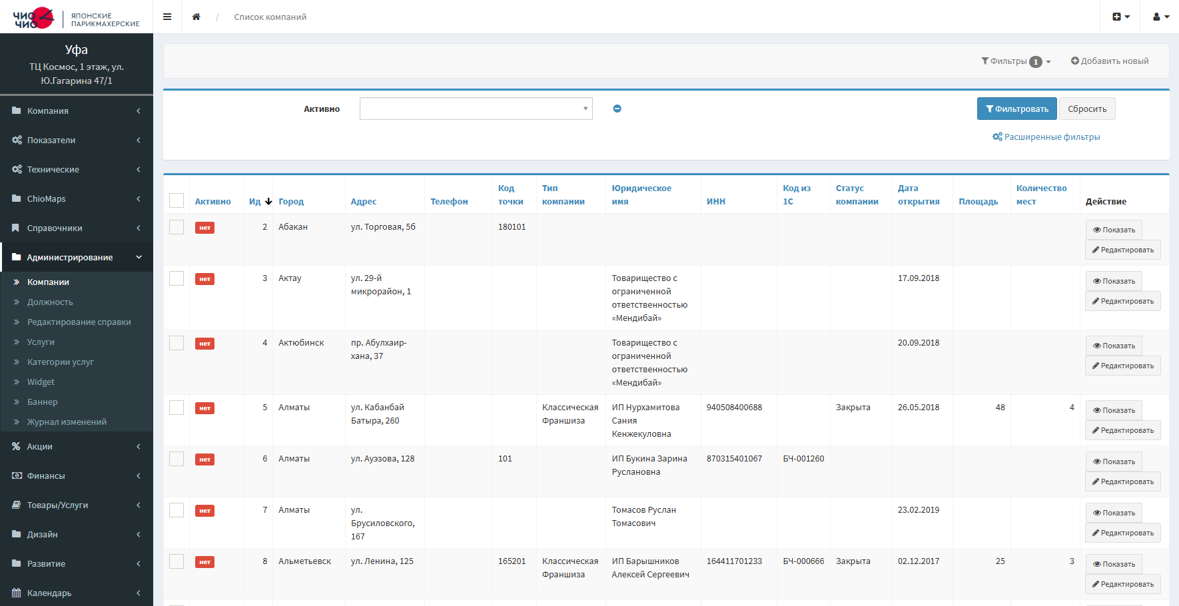

Меню предназначено для создания, просмотра и редактирования салонов.

**1.6.2 Меню «Должность»**

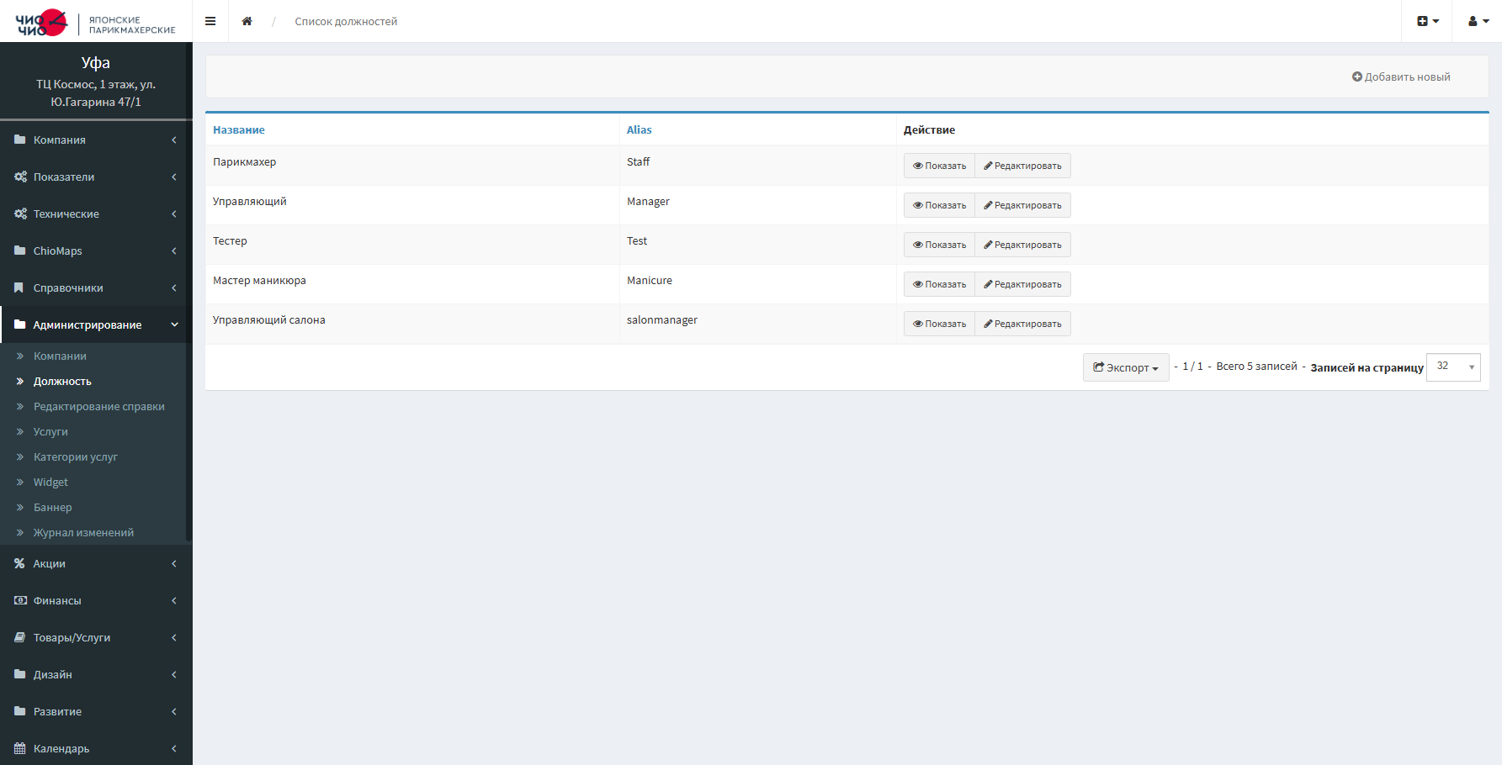

Меню предназначено для создания и редактирования должности сотрудника.

**1.6.3 Меню «Редактирование справки»**

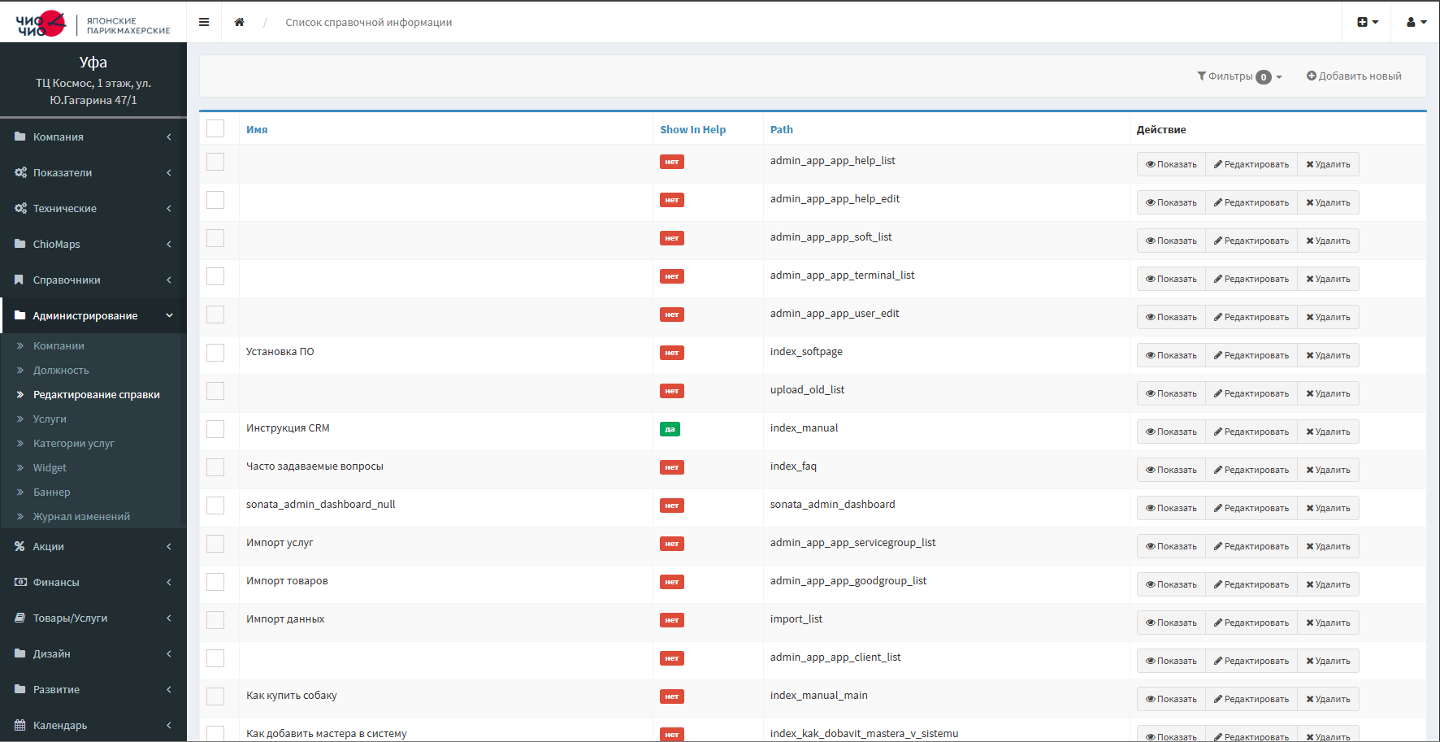

**1.6.4 Меню «Услуги»**

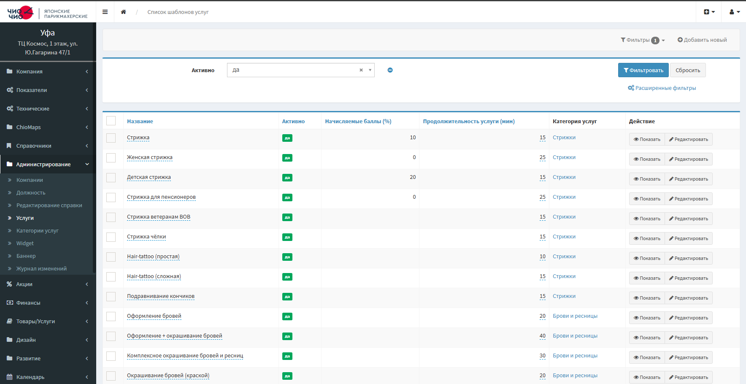

Меню предназначено для создания и редактирования услуг.

**1.6.5 Меню «Категории услуг»**

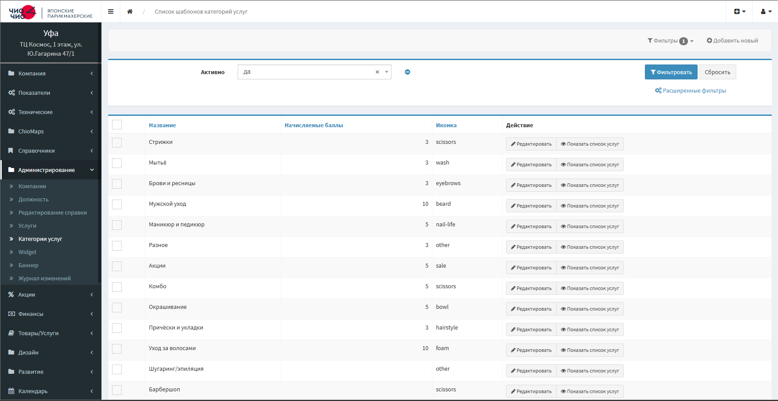

Меню предназначено для создания и редактирования услуг.

**1.6.6 Меню «Widget»**

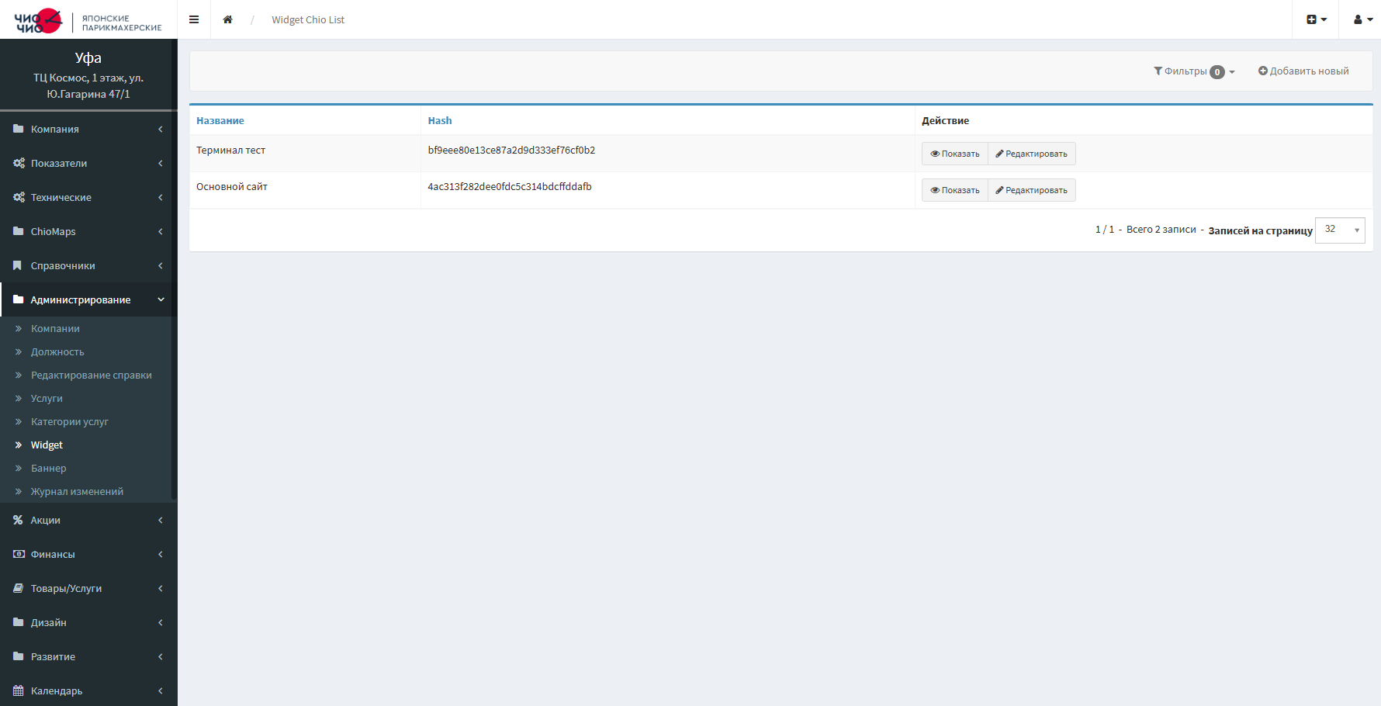

**1.6.7 Меню «Баннер»**

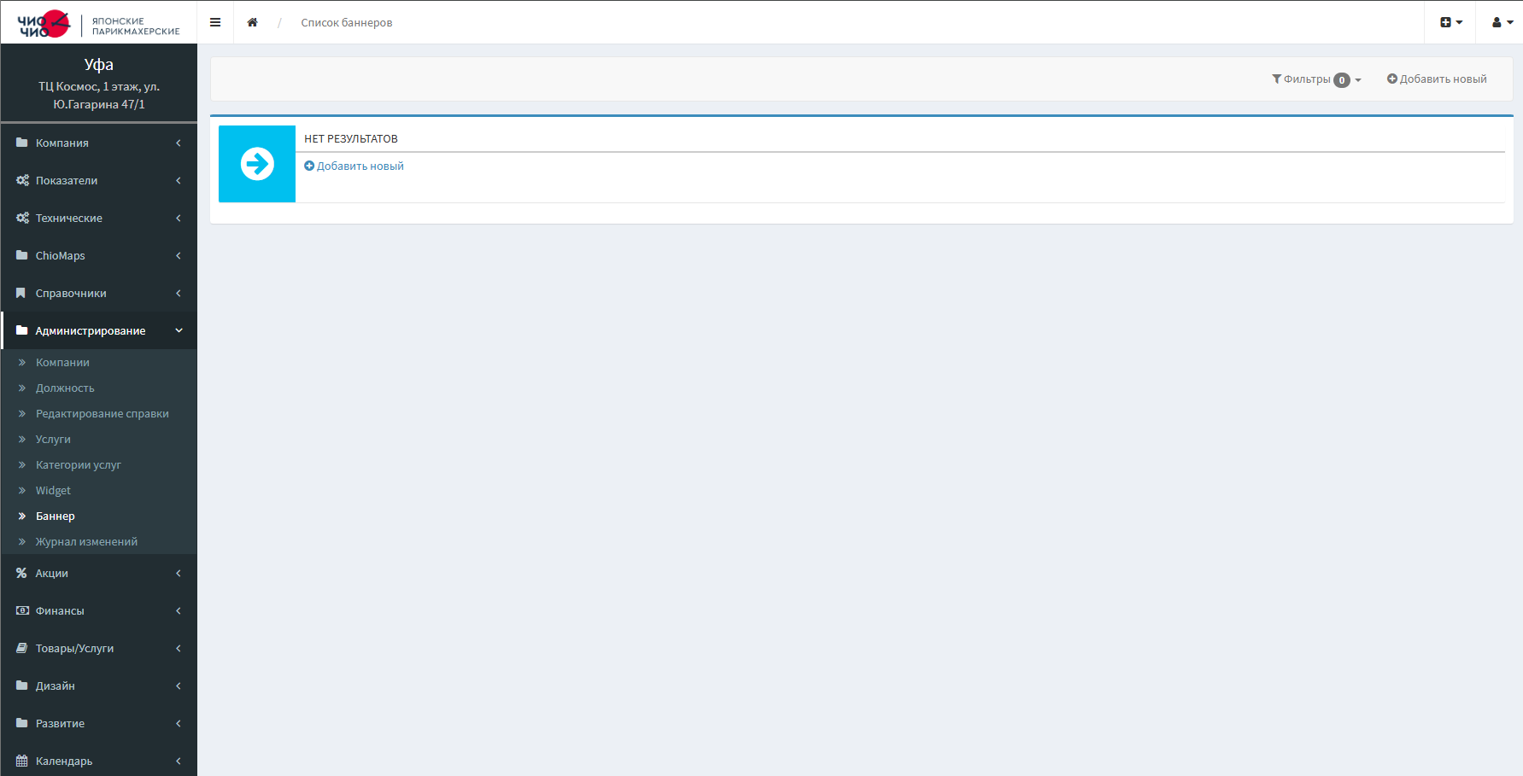

**1.6.8 Меню «Журнал изменений»**

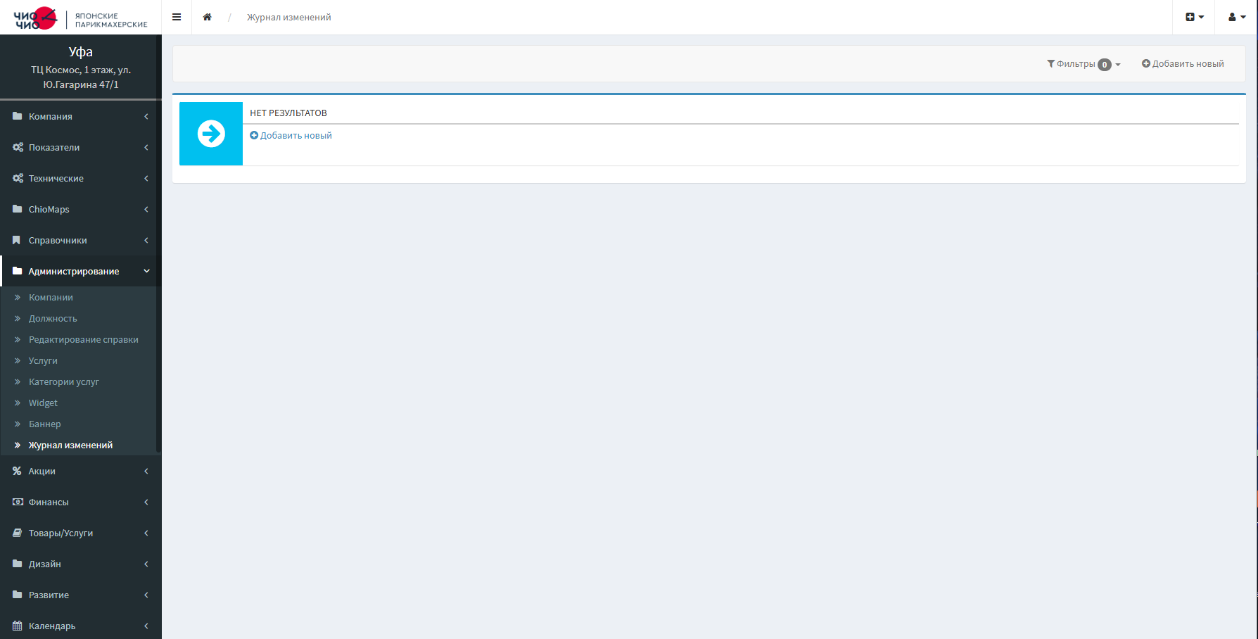

**1.7 Меню «Акции»**

**1.7.1 Меню «Купоны»**

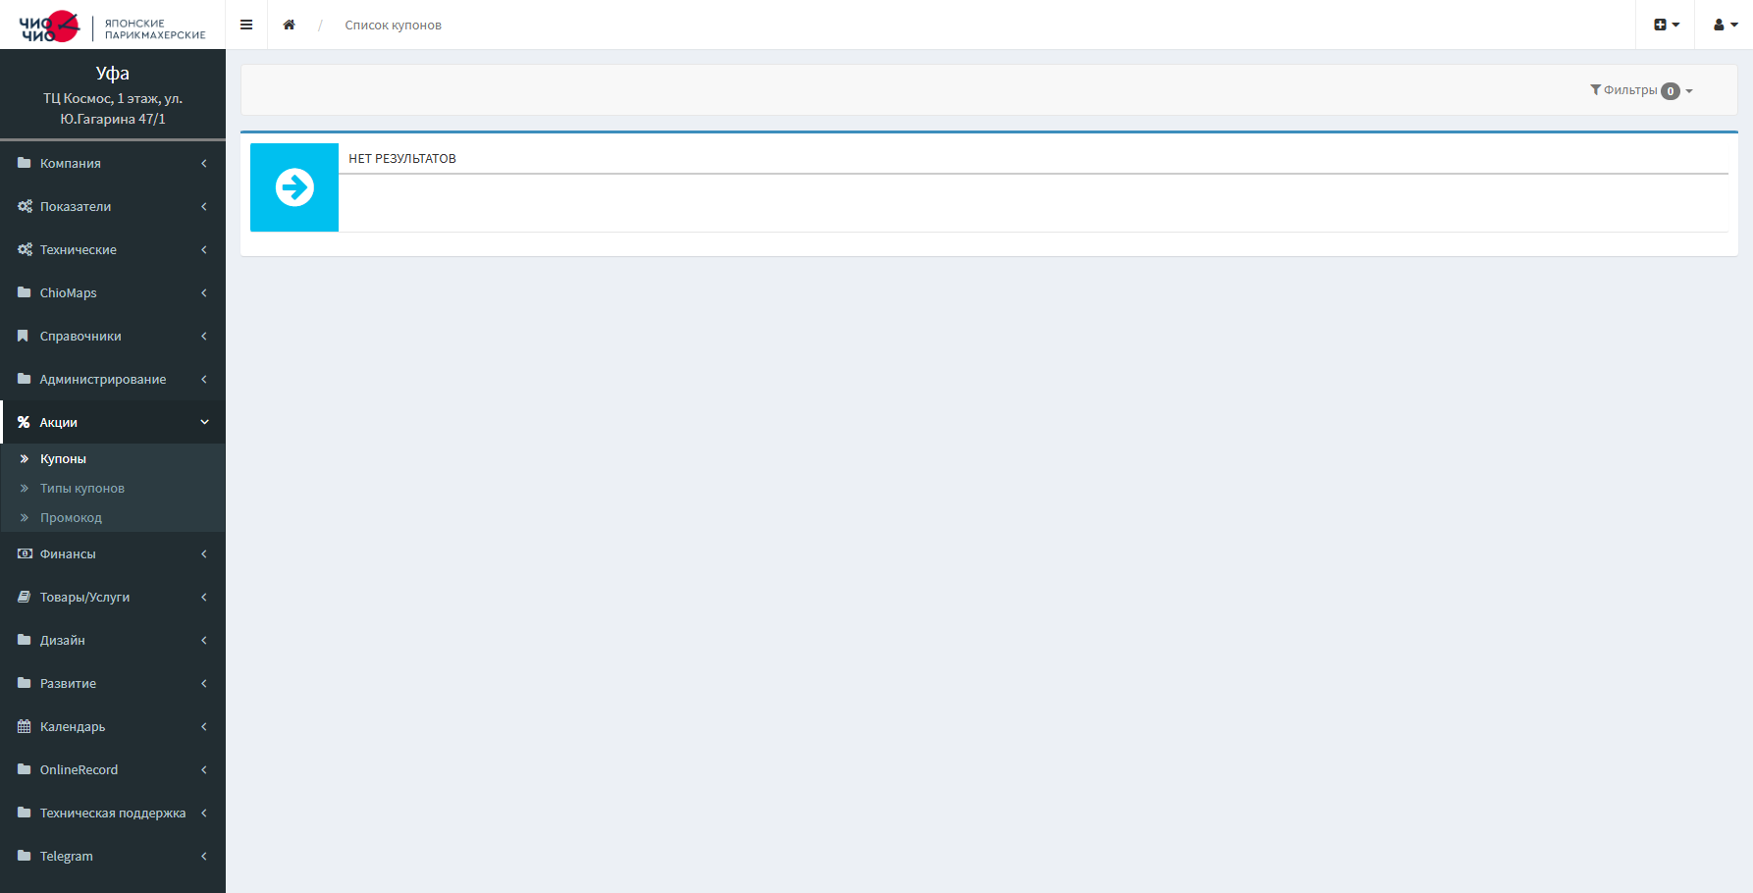

**1.7.2 Меню «Типы купонов»**

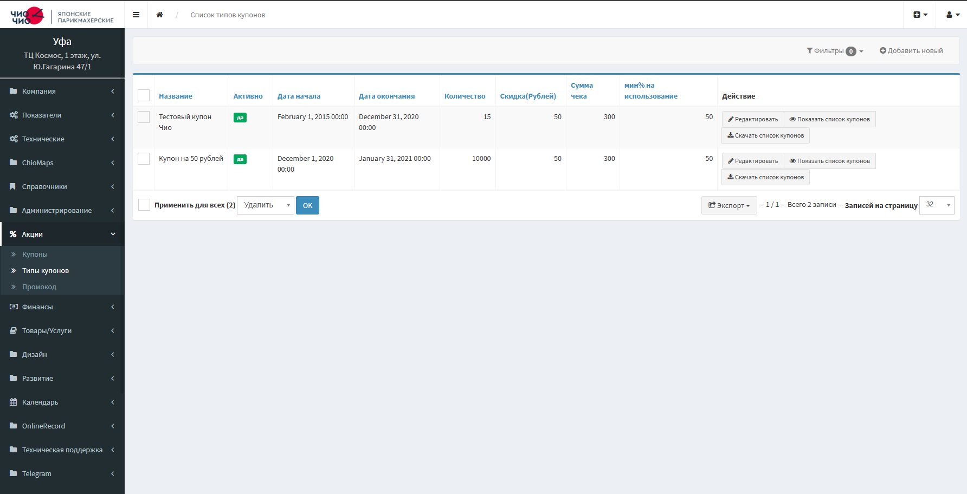

Меню предназначено для создания и редактирования купонов.

**1.7.3 Меню «Промокод»**

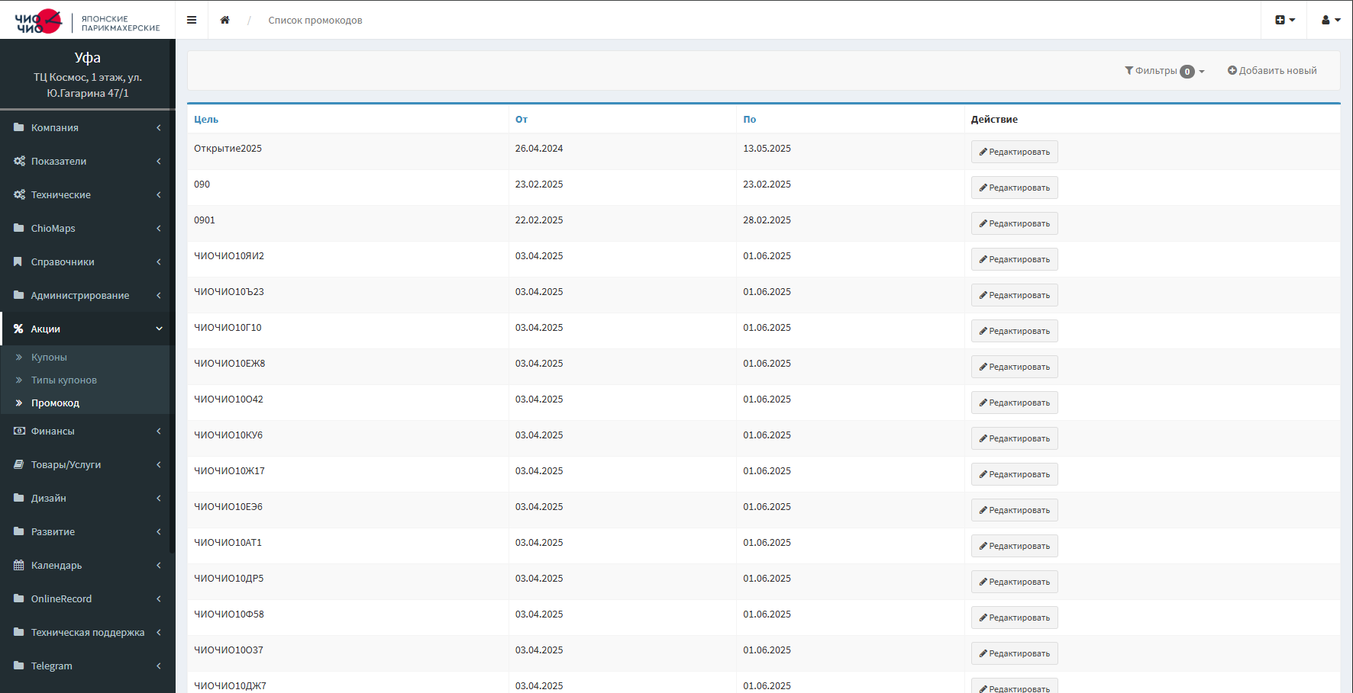

Меню предназначено для создания и редактирования промокодов.

**1.8 Меню «Финансы»**

**1.8.1 Меню «Добавить транзакцию»**

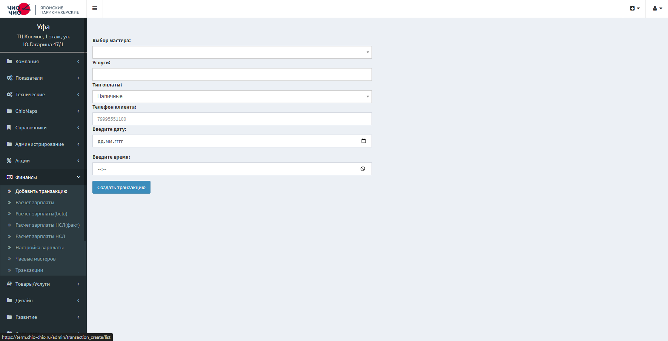

Меню предназначено для создания транзакции на определенного мастера.

**1.8.2 Меню «Расчет зарплаты»**

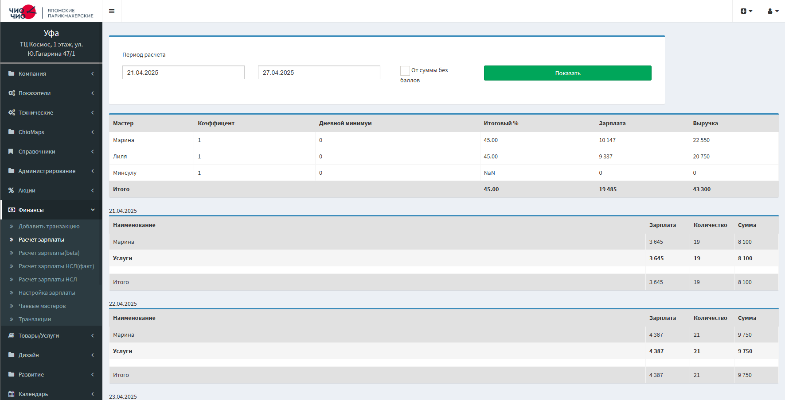

Меню предназначено для просмотра зарплаты мастеров.

**1.8.3 Меню «Расчет зарплаты(beta)»**

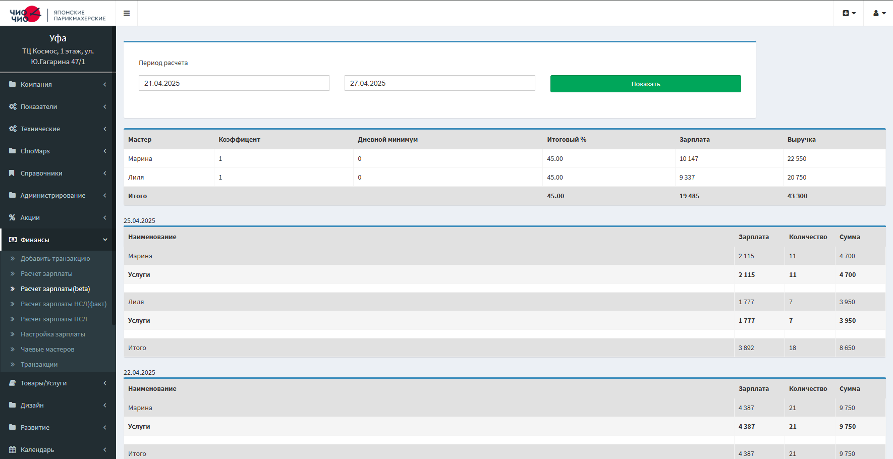

Меню предназначено для просмотра зарплаты мастеров.

**1.8.4 Меню «Расчет зарплаты НСЛ(факт)»**

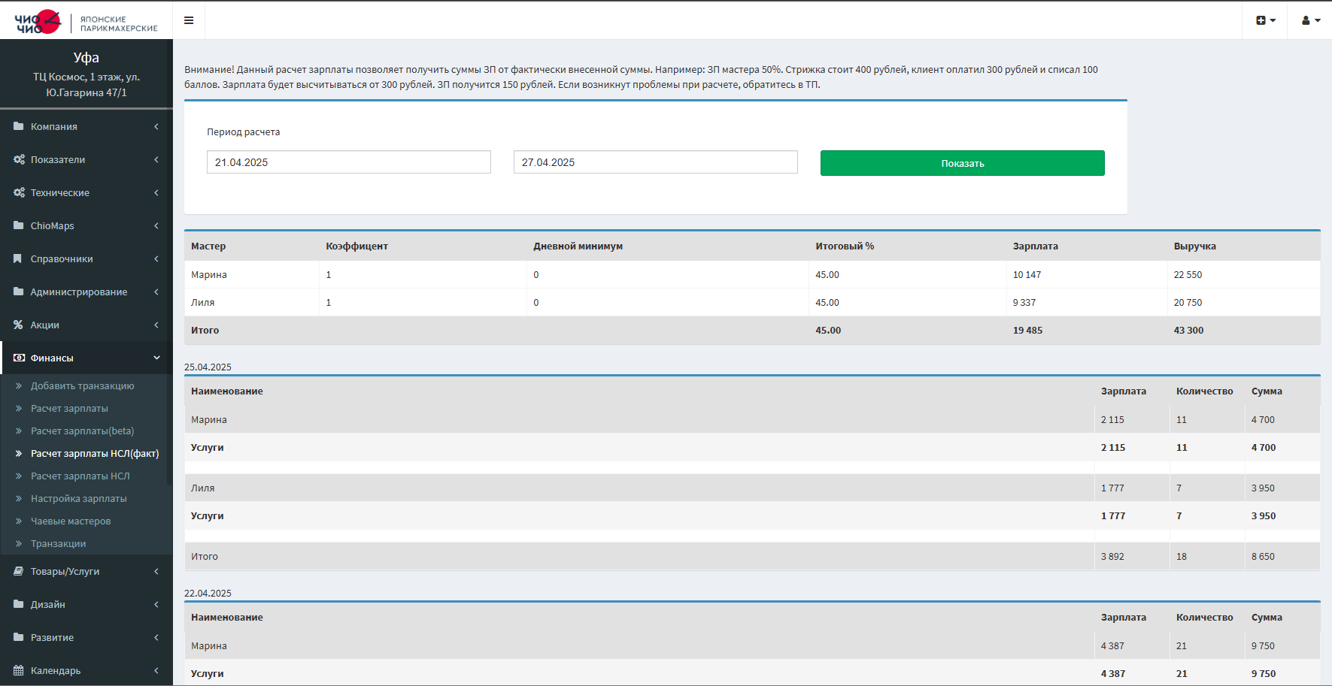

Меню предназначено для просмотра зарплаты мастеров.

**1.8.5 Меню «Расчет зарплаты НСЛ»**

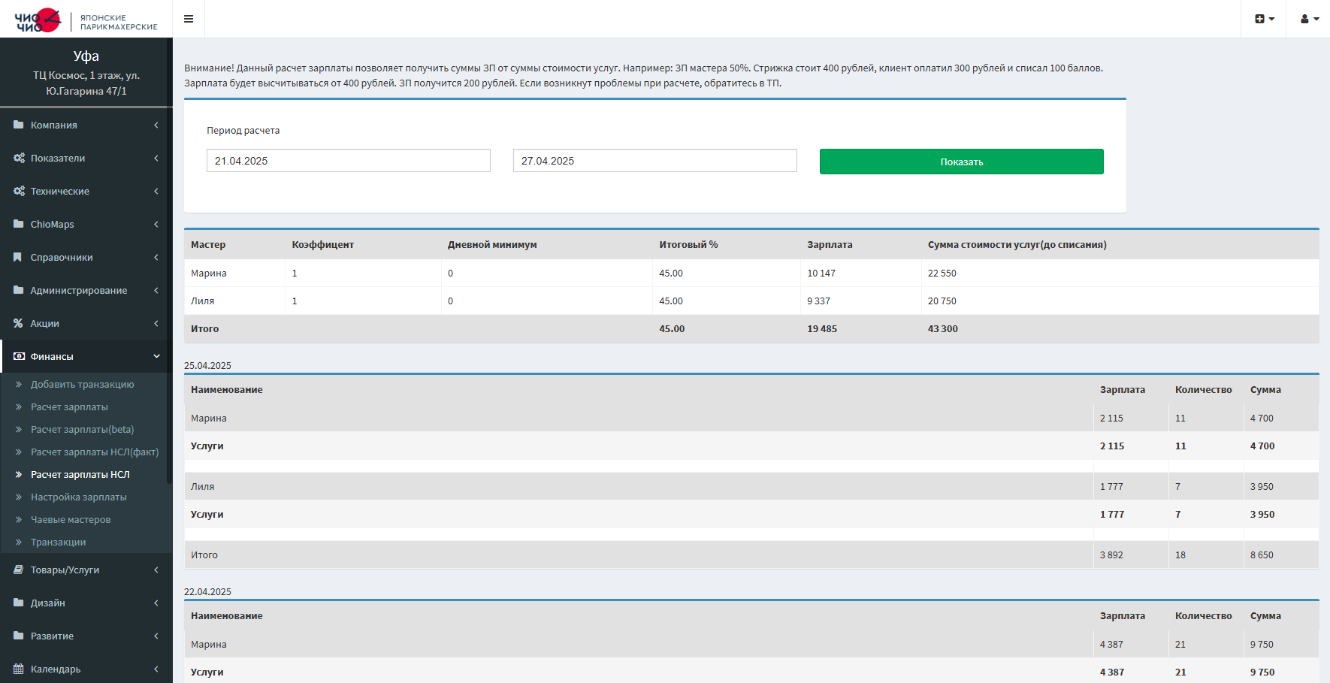

Меню предназначено для просмотра зарплаты мастеров.

**1.8.6 Меню «Настройка зарплаты»**

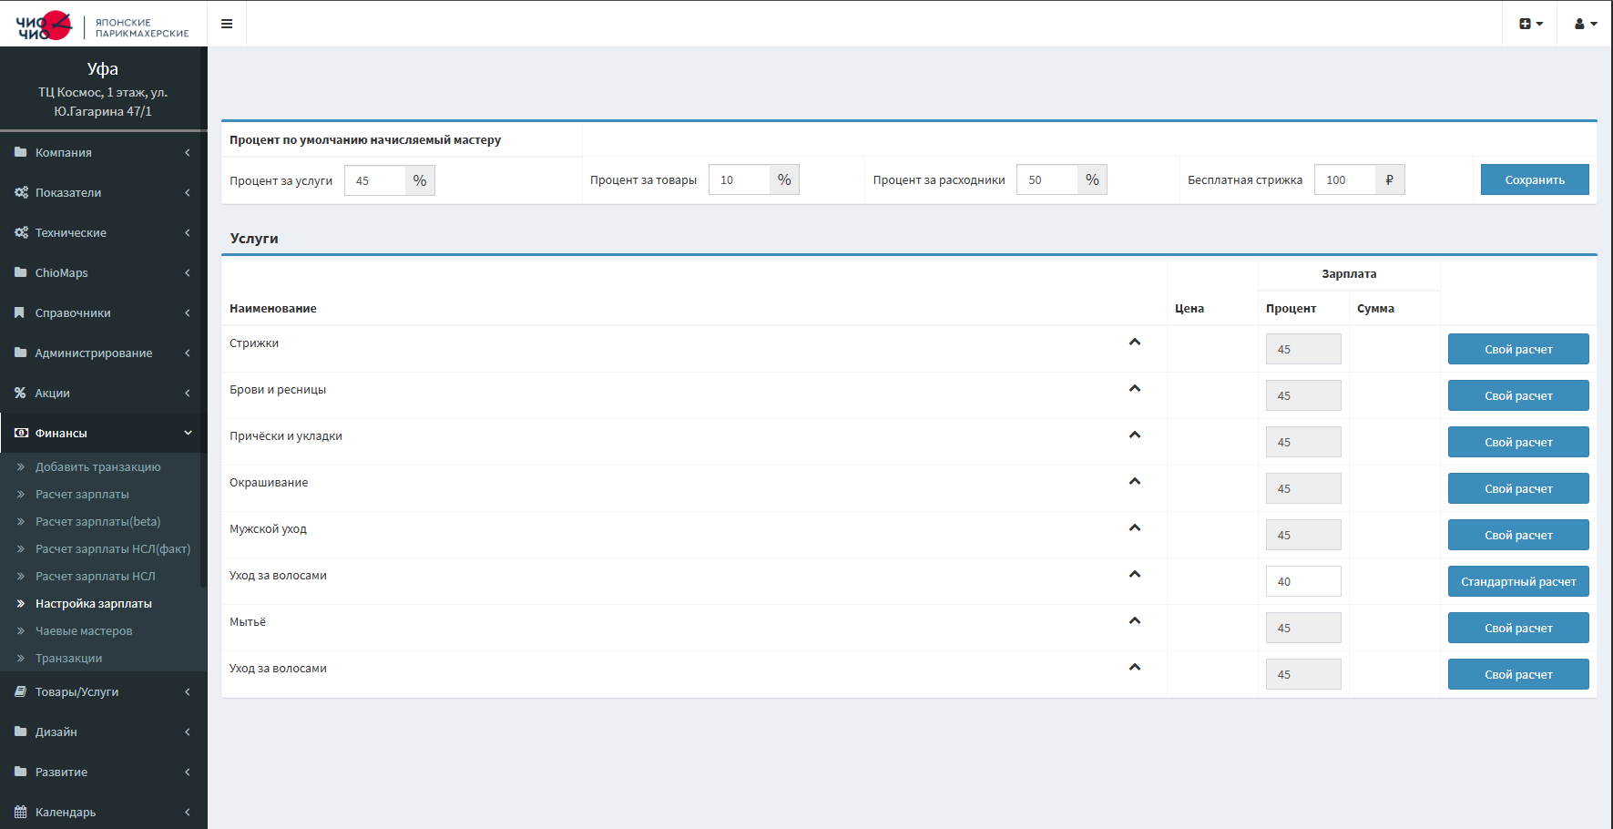

Меню предназначено для настройки зарплаты для мастеров.

**1.8.7 Меню «Чаевые мастеров»**

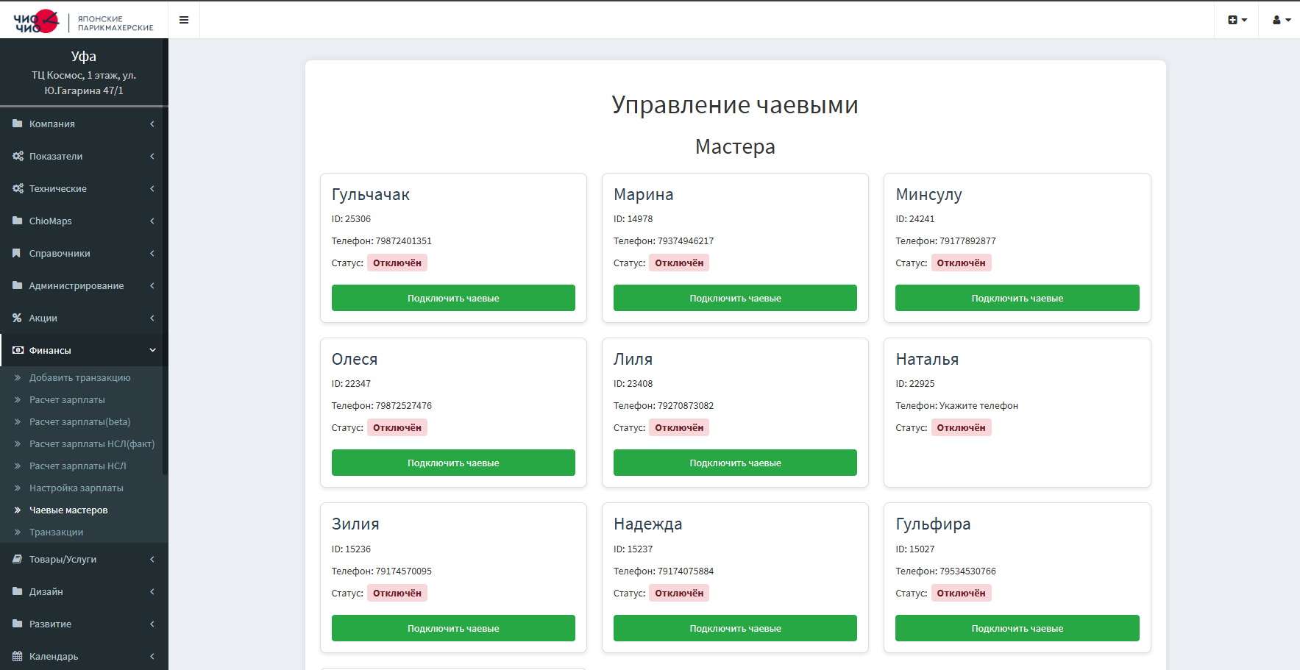

Меню предназначено для подключения сервиса чаевых для мастеров.

**1.8.8 Меню «Транзакции»**

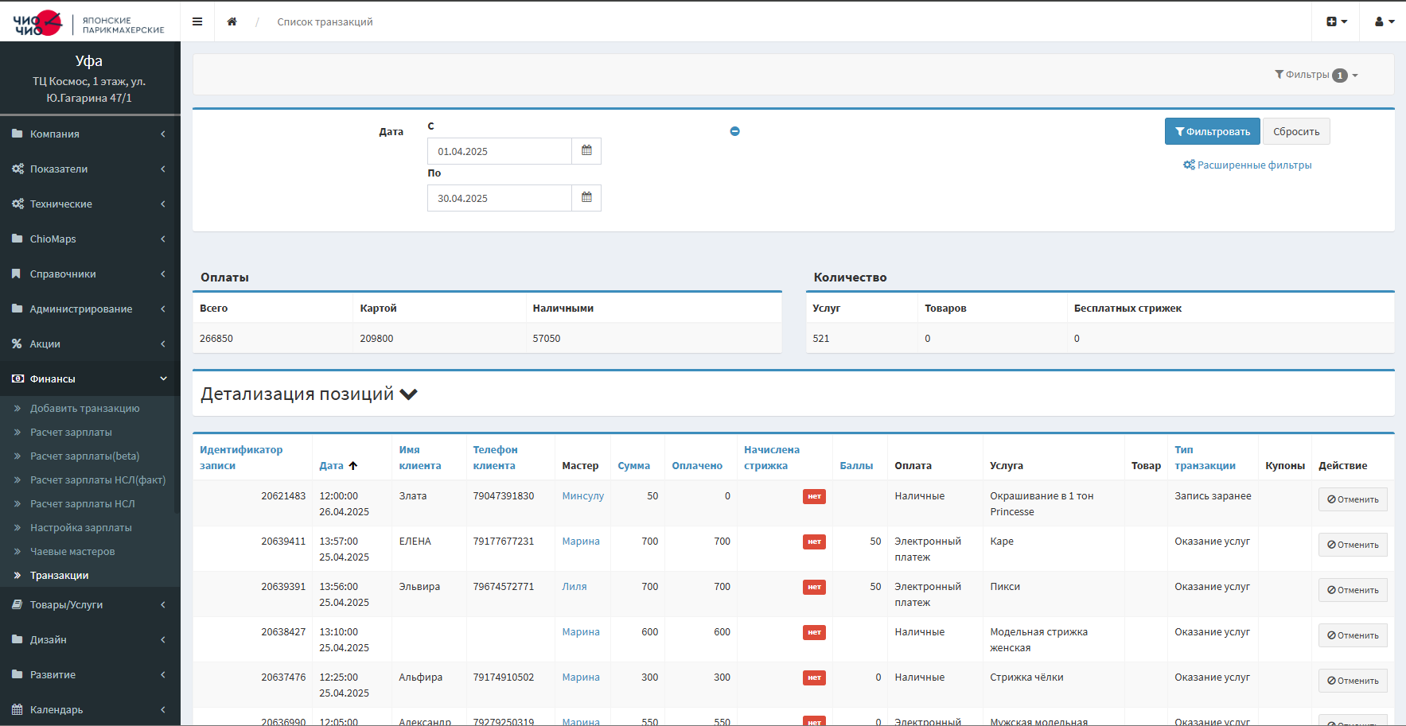

Меню предназначено для просмотра и удаления транзакции.

**1.9 Меню «Товары/Услуги»**

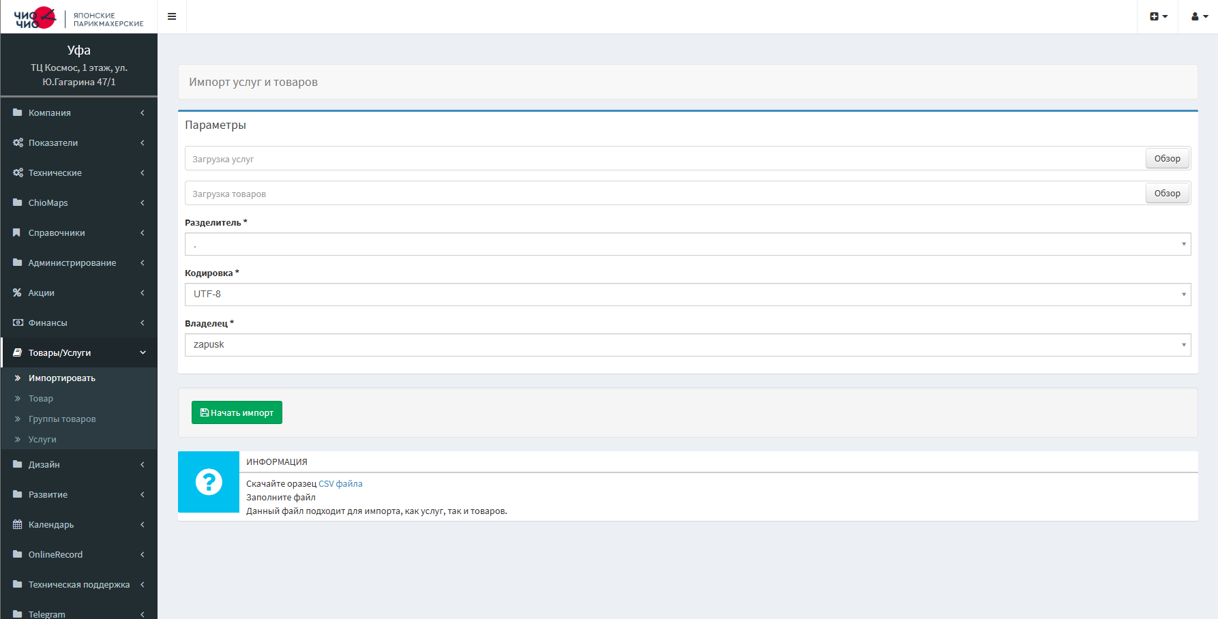

Меню предназначено для импортирования товаров и услуг с помощью файла.

**1.9.2 Меню «Товар»**

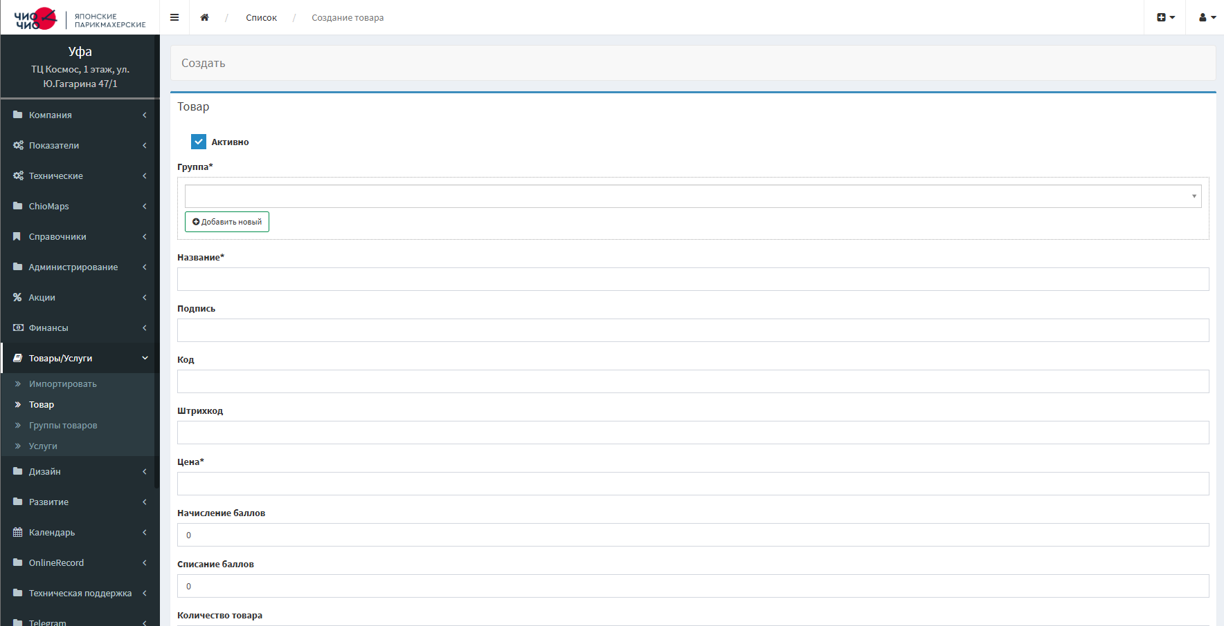

Меню предназначено для создания и редактирования товаров.

**1.9.3 Меню «Группы товаров»**

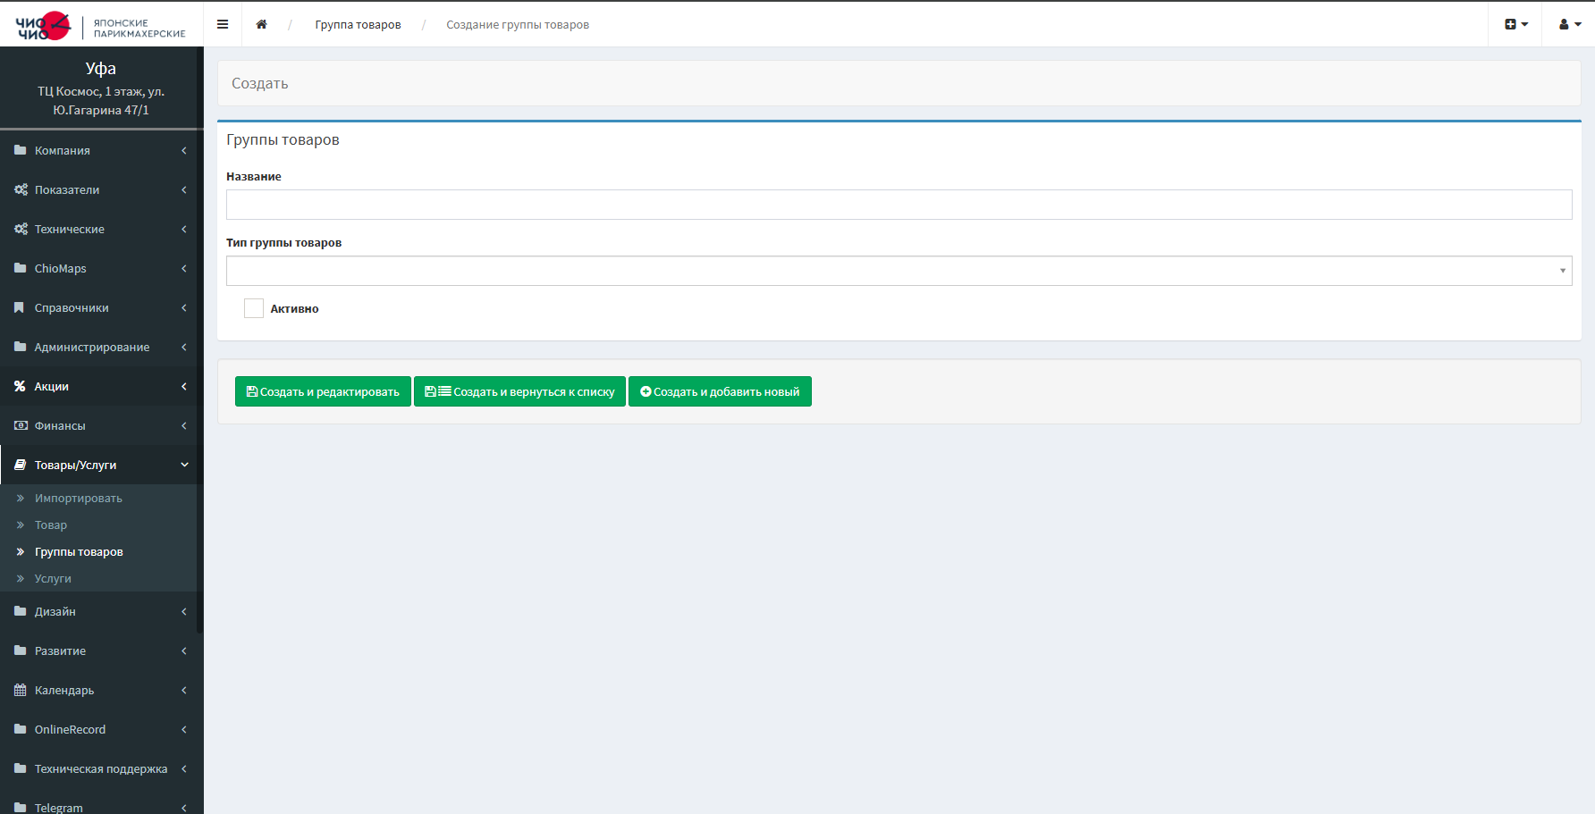

Меню предназначено для создания и редактирования различных групп товаров.

**1.9.4 Меню «Услуги»**

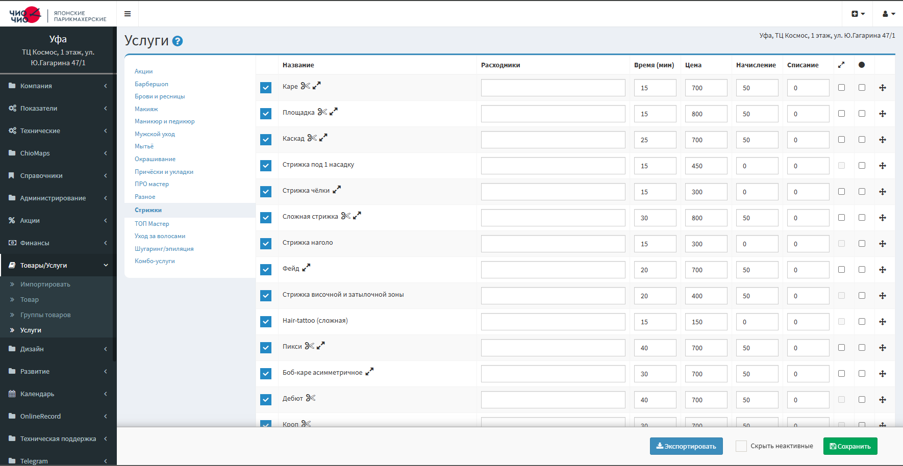

Меню предназначено для редактирования и добавления услуг отображаемых на терминалах.

**1.10 Меню «Дизайн»**

**1.10.1 Меню «Заказ макетов»**

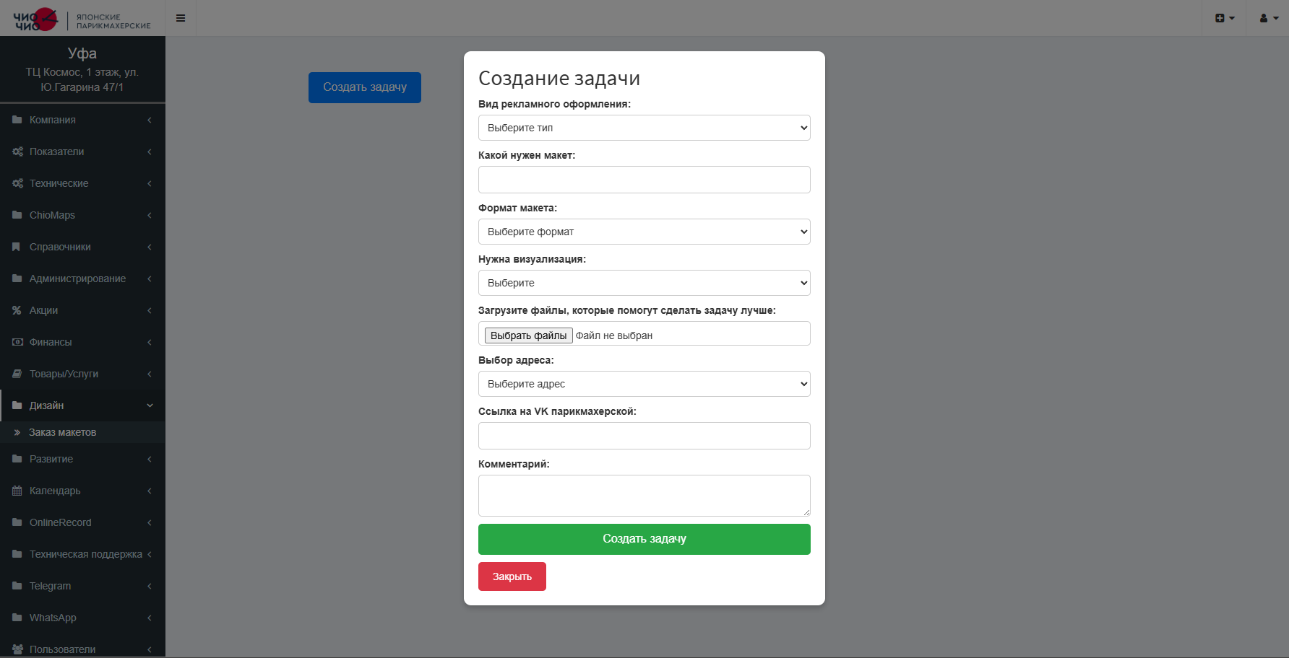

Меню предназначено для создания макетов для дизайнеров.

**1.11 Меню «Развитие»**

**1.11.1 Меню «Банк идей»**

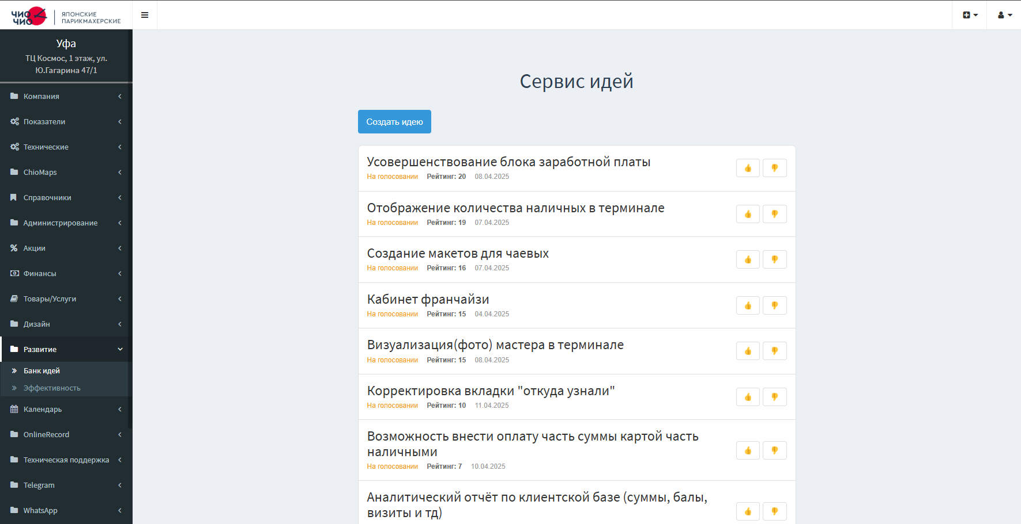

Меню предназначено для создания идеи по внедрению различных функций.

**1.11.2 Меню «Эффективность»**

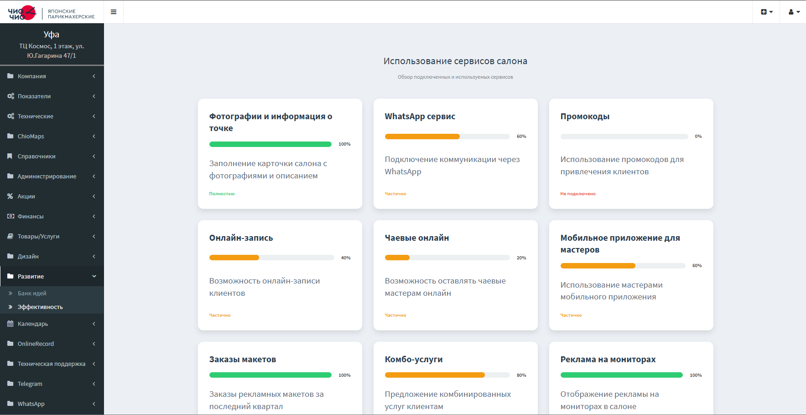

Меню предназначено для просмотра подключенных функций салона.

**1.12 Меню «Календарь»**

**1.12.1 Меню «Записи списком»**

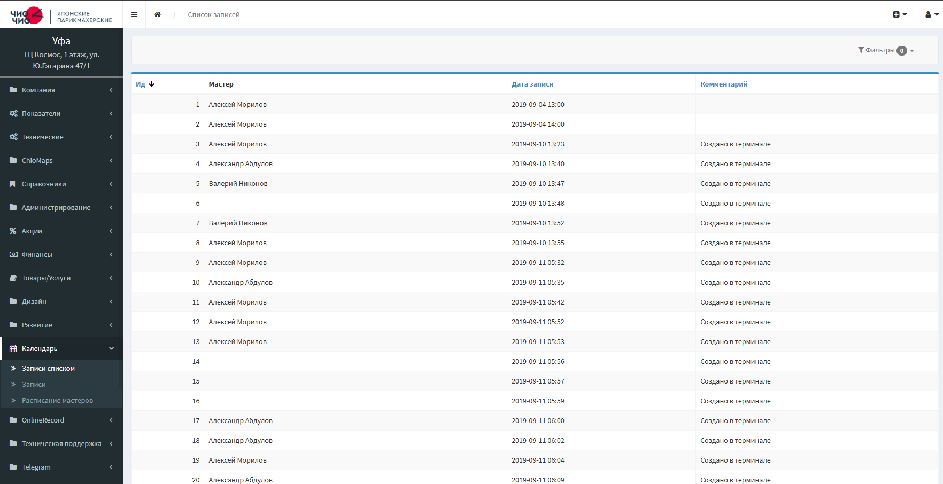

Меню предназначено для просмотра онлайн записей.

**1.12.2 Меню «Записи»**

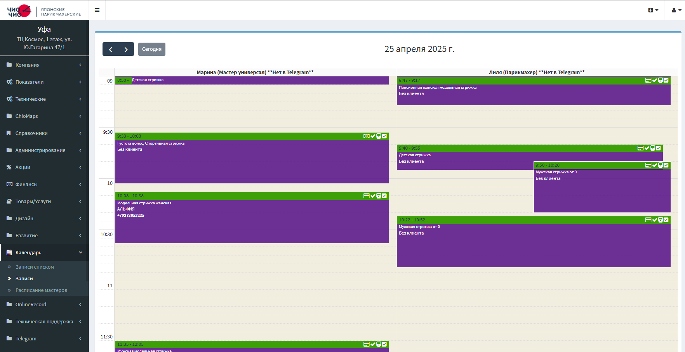

Меню предназначено для создания и редактирования записей через сайт или приложение.

**1.12.3 Меню «Расписание мастеров»**

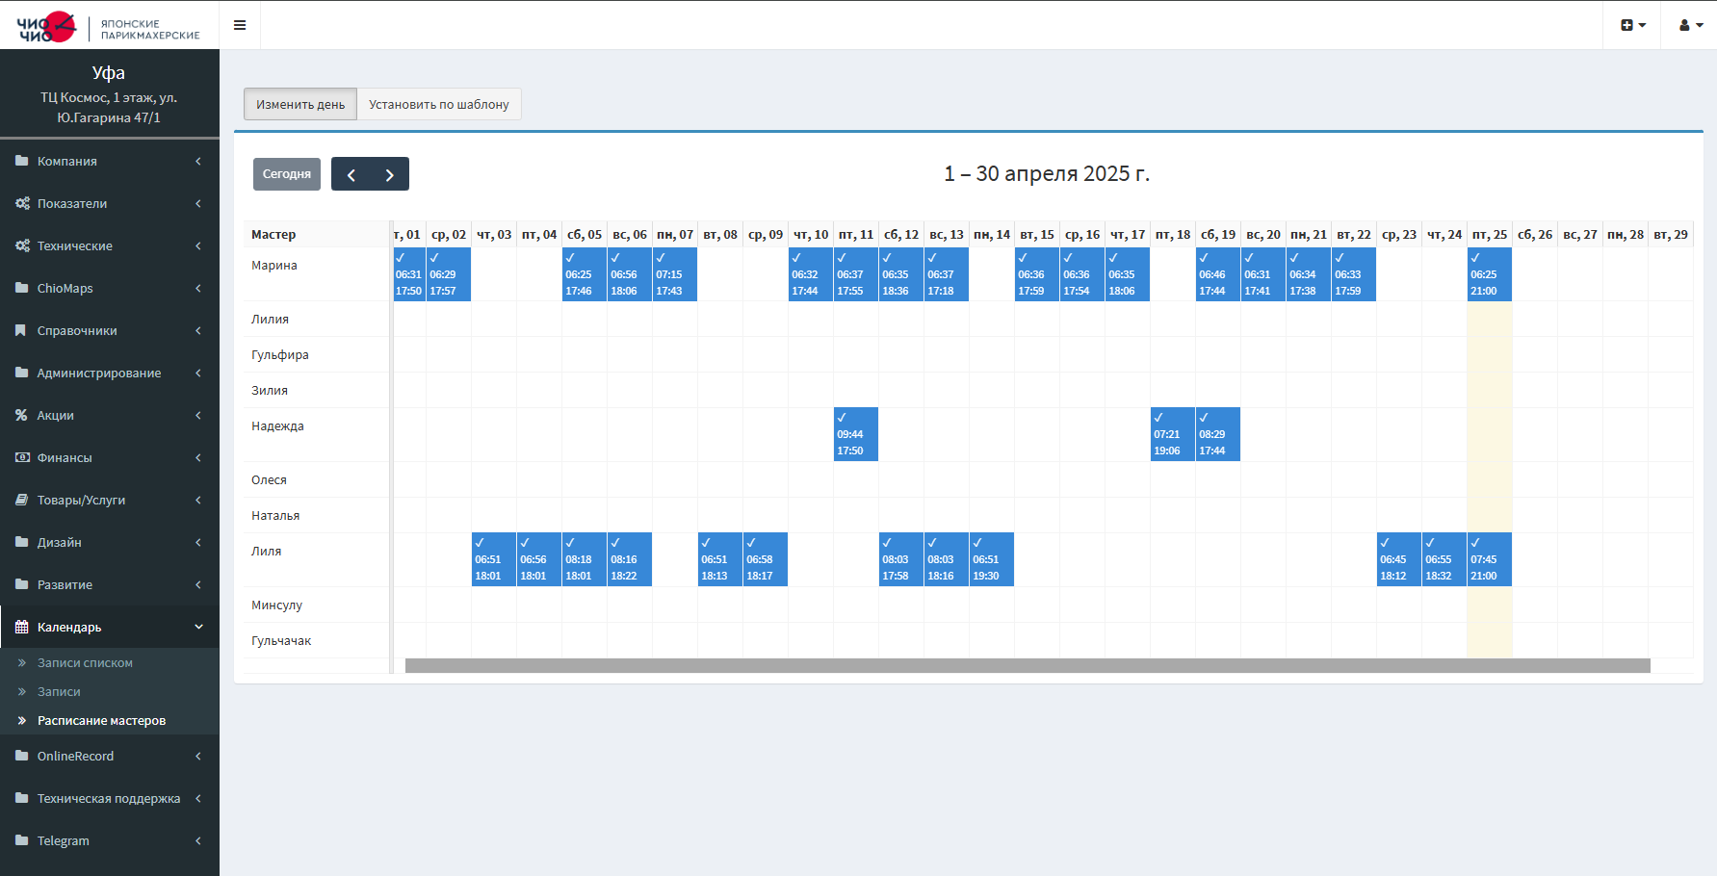

Меню предназначено для создания и редактирования расписания рабочего времени для мастеров

**1.13 Меню «OnlineRecordSettings»**

**1.13.1 Меню «OnlineRecordSettings»**

Меню предназначено для настройки онлайн записи через сторонние сервисы.

**1.14 Меню «Техническая поддержка»**

**1.14.1 Меню «Тикеты»**

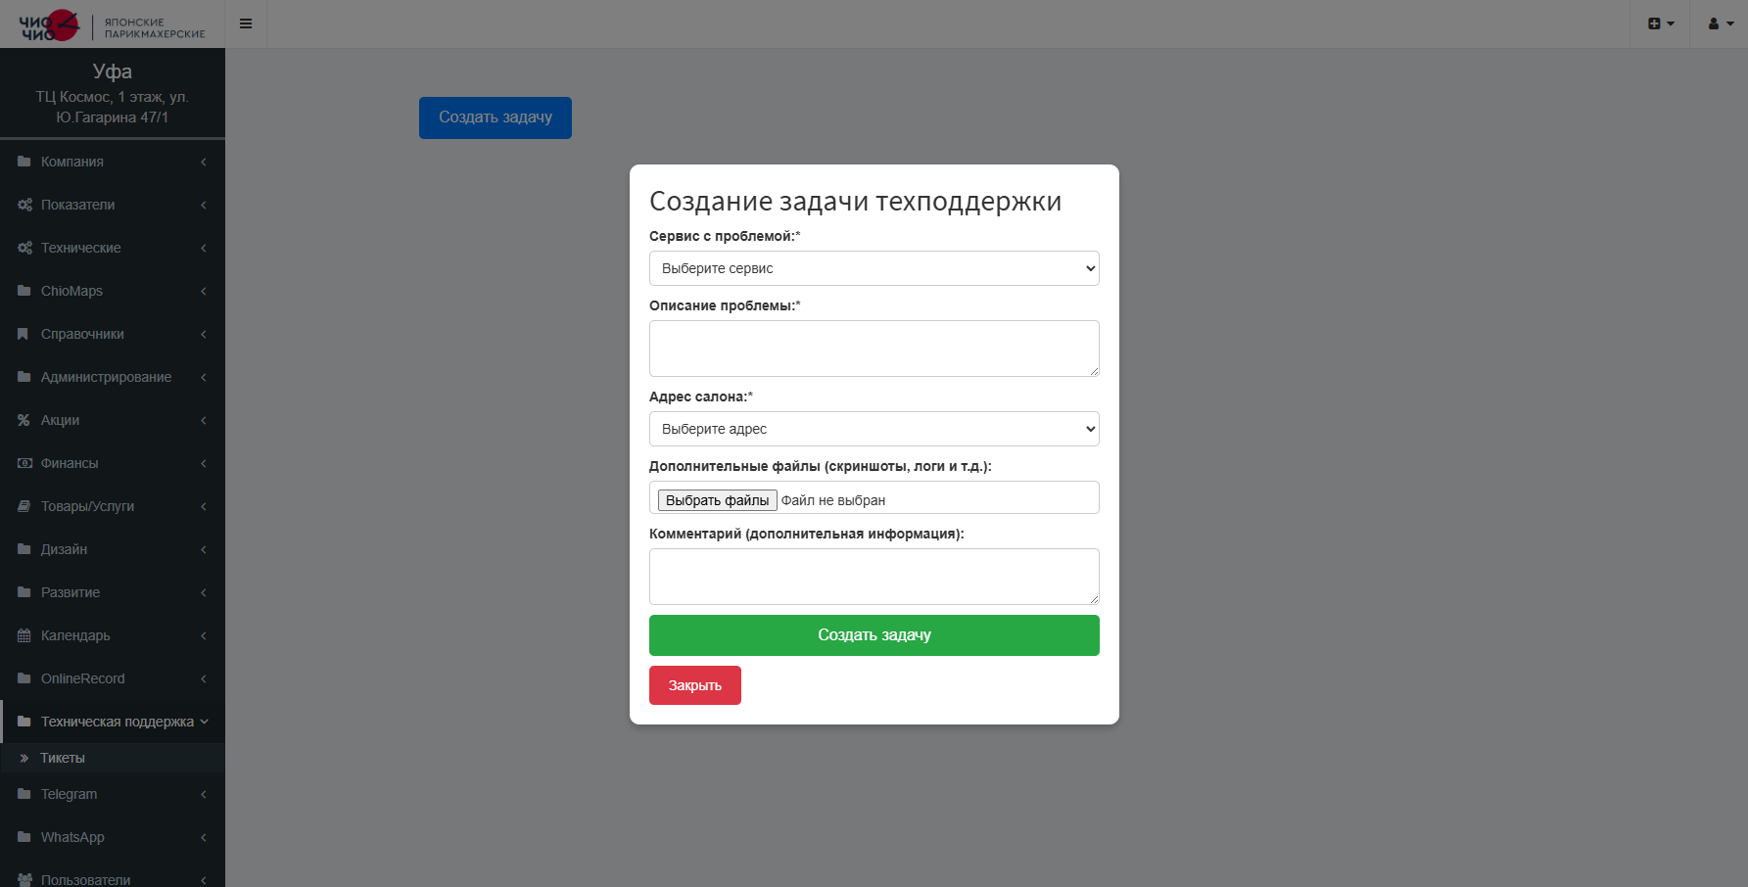

Меню предназначено для создания задачи для технической поддержки.

**1.15 Меню «Telegram»**

**1.15.1 Меню «Пользователь Telegram»**

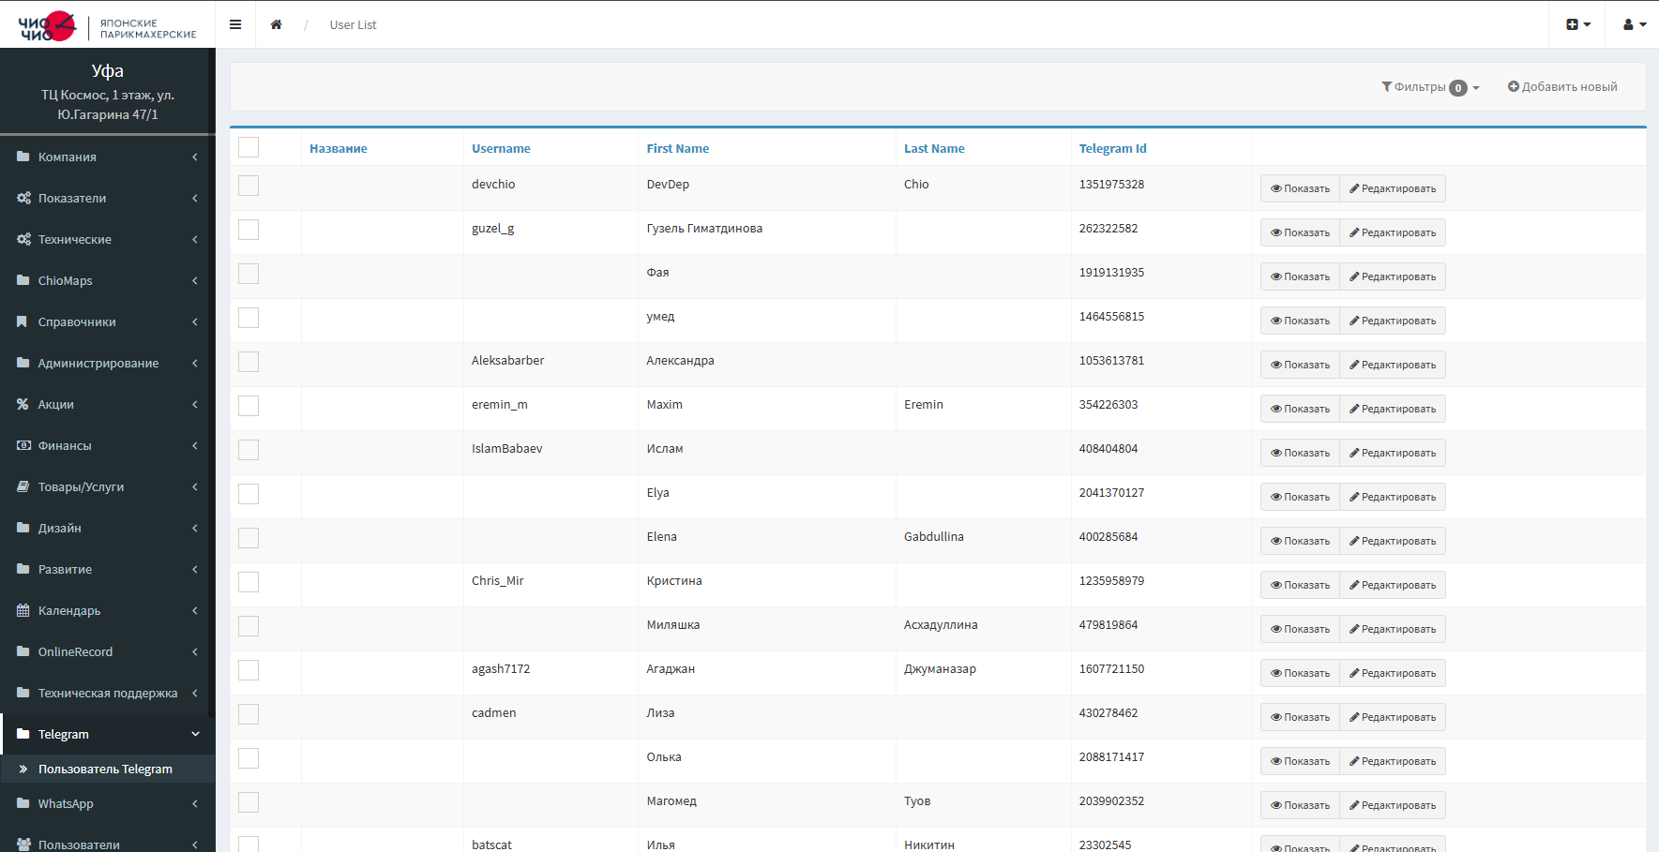

Меню предназначено для добавления и редактирования пользователя для Telegram

**1.16 Меню «WhatsApp»**

**1.16.1 Меню «Поздравления с Днем Рождения»**

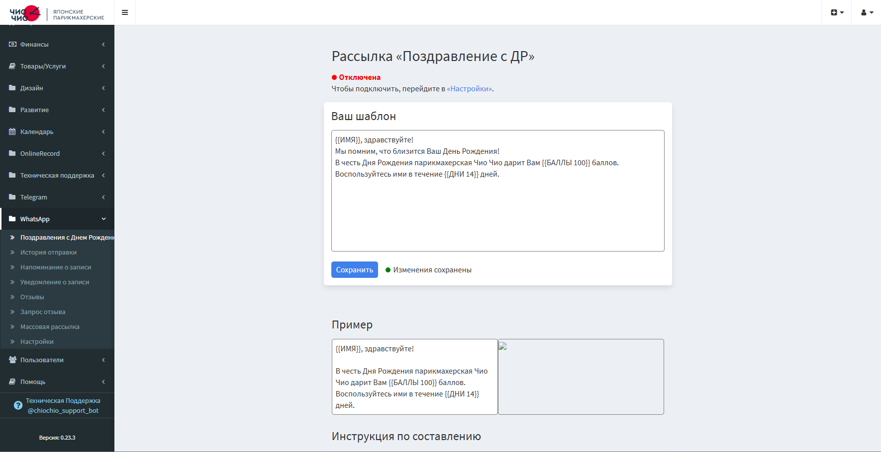

Меню предназначено для настройки сервиса рассылки о поздравлении клиента с Днём Рождения.

**1.16.2 Меню «История отправки»**

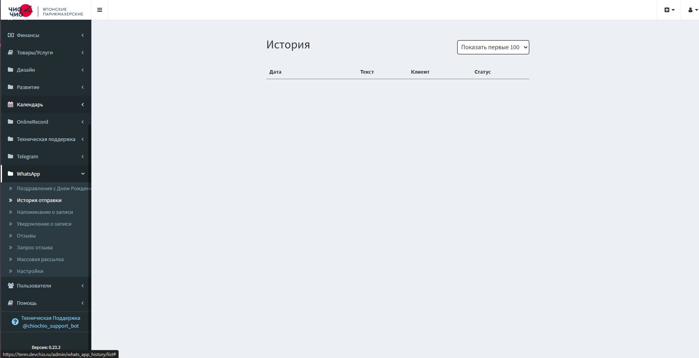

Меню предназначено для просмотра истории отправки рассылки.

**1.16.3 Меню «Напоминание о записи»**

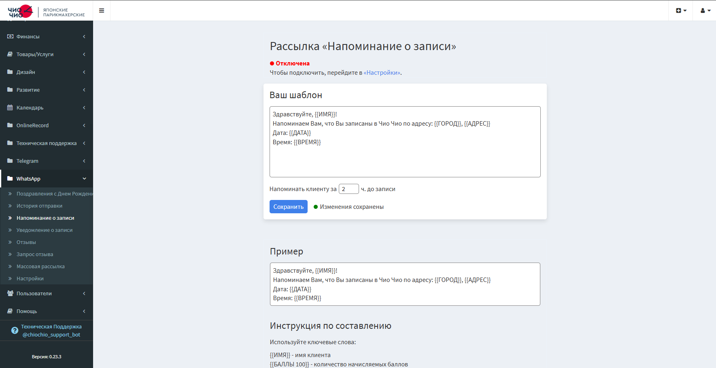

Меню предназначено для настройки сервиса рассылки о напоминании клиента о записи.

**1.16.4 Меню «Уведомления о записи»**

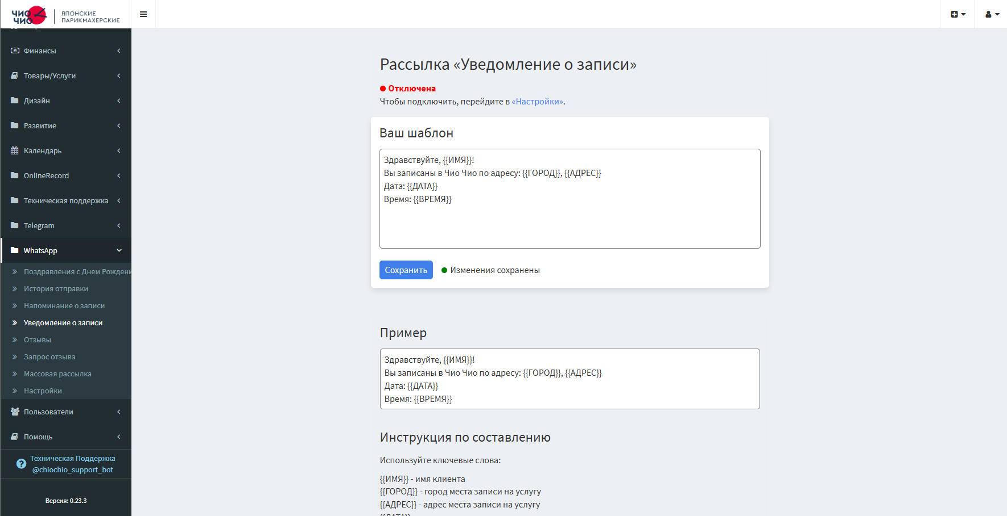

Меню предназначено для настройки сервиса рассылки об уведомлении клиента о записи.

**1.16.5 Меню «Отзывы»**

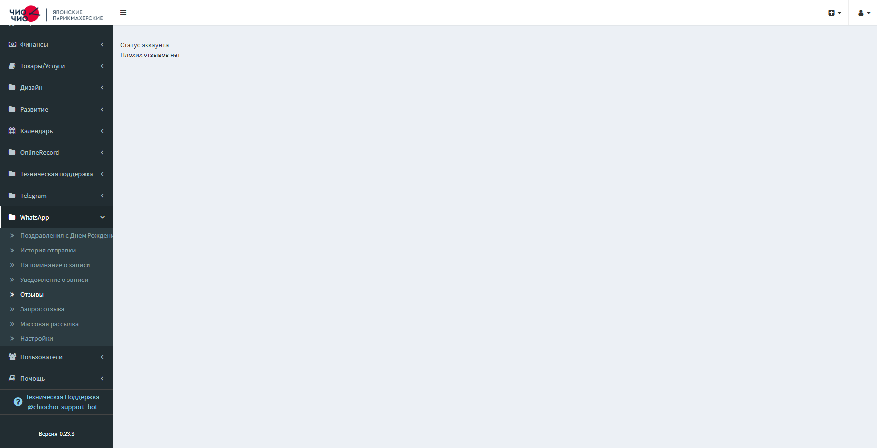

Меню предназначено для просмотра плохих отзывов о точке.

**1.16.6 Меню «Запрос отзыва»**

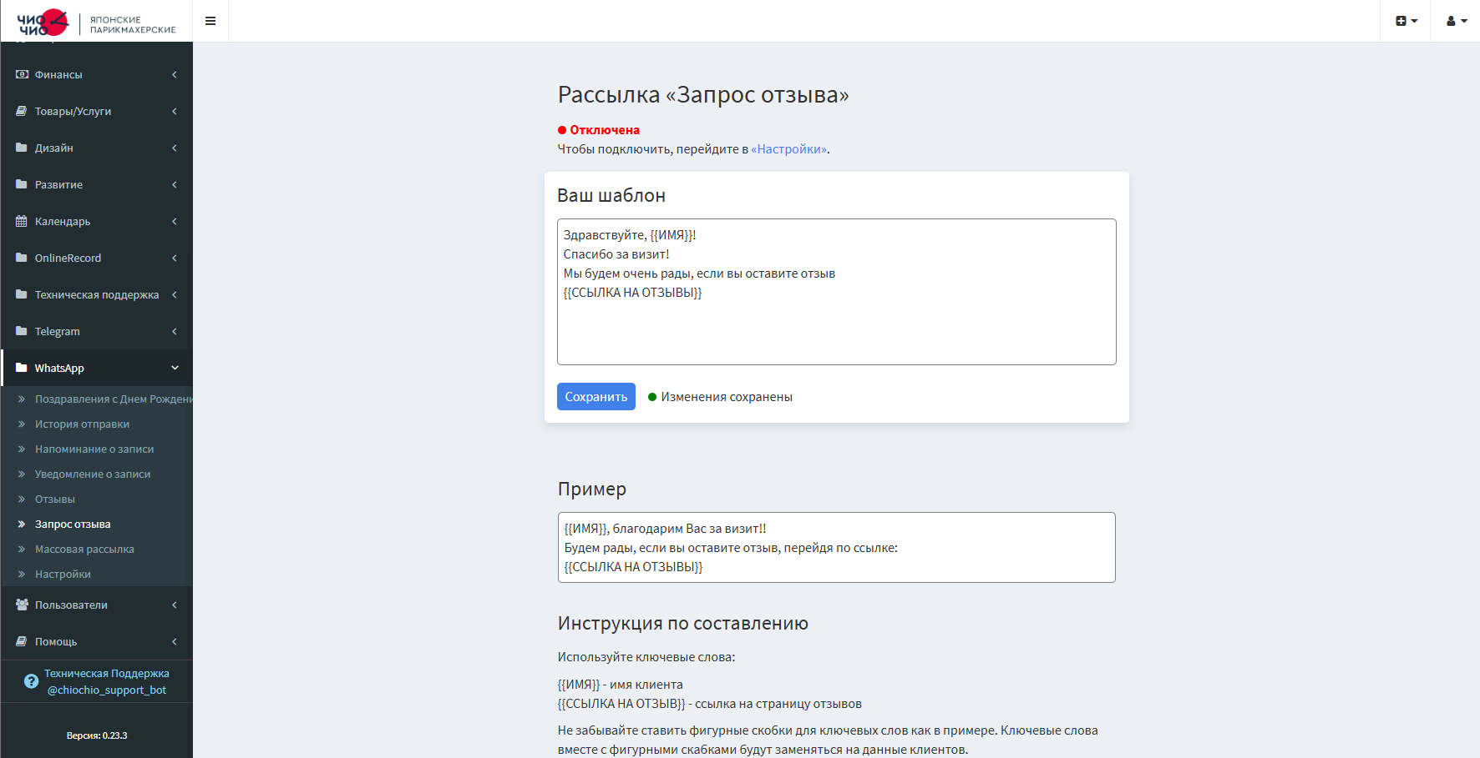

Меню предназначено для создания и редактирования сервиса рассылки, для запроса отзыва от пользователя.

**1.16.7 Меню «Массовая рассылка»**

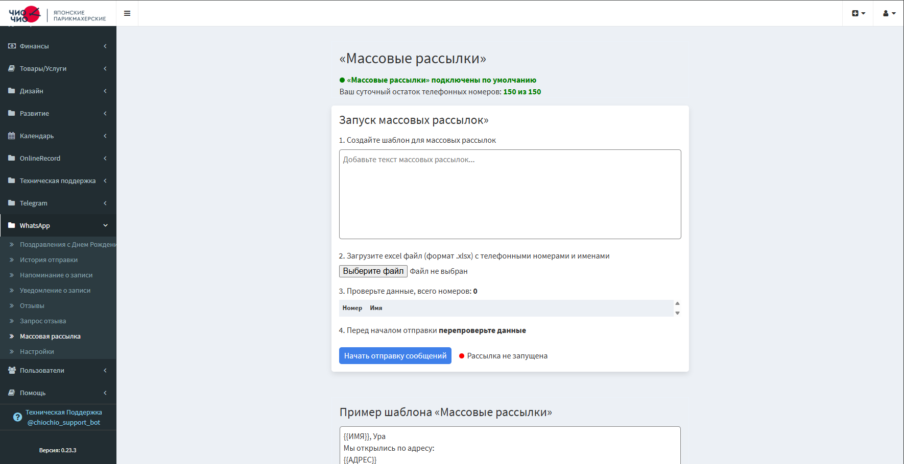

Меню предназначено для настройки и отправки массовых рассылок.

**1.16.8 Меню «Настройка»**

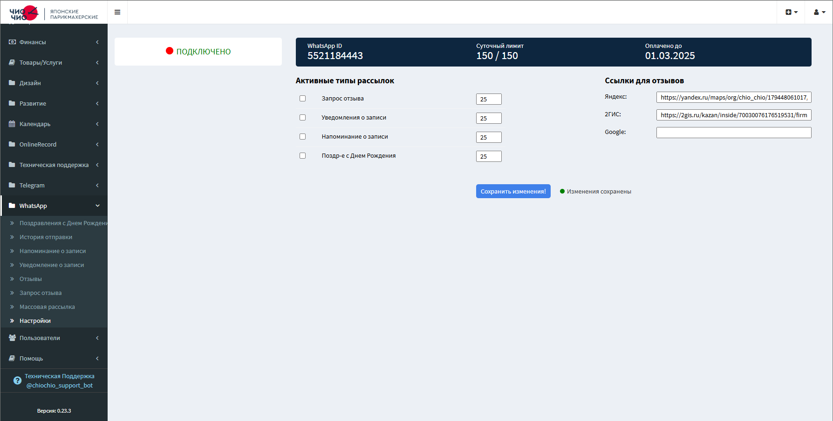

Меню предназначено для настройки сервиса рассылок.

**1.17 Меню «Пользователи»**

**1.17.1 Меню «Пользователи»**

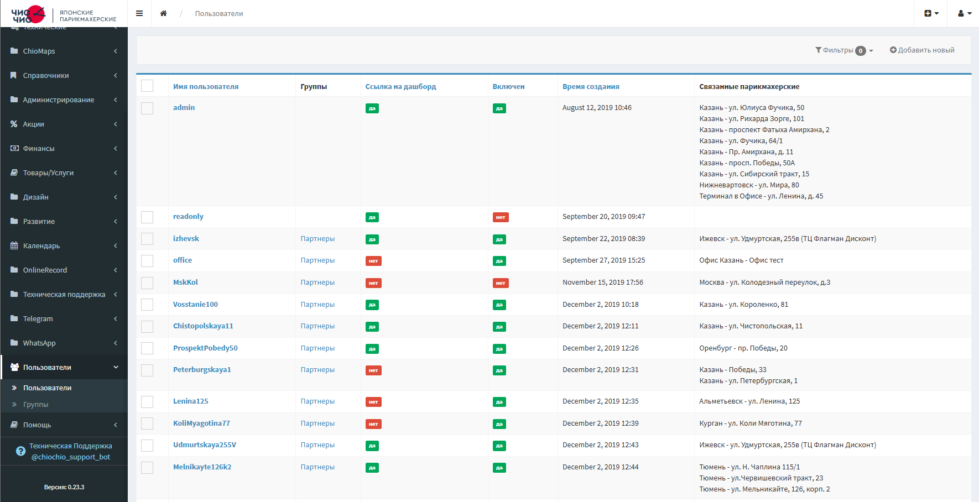

Меню предназначенное для создания и редактирования пользователей системы.

**1.17.2 Меню «Группы»**

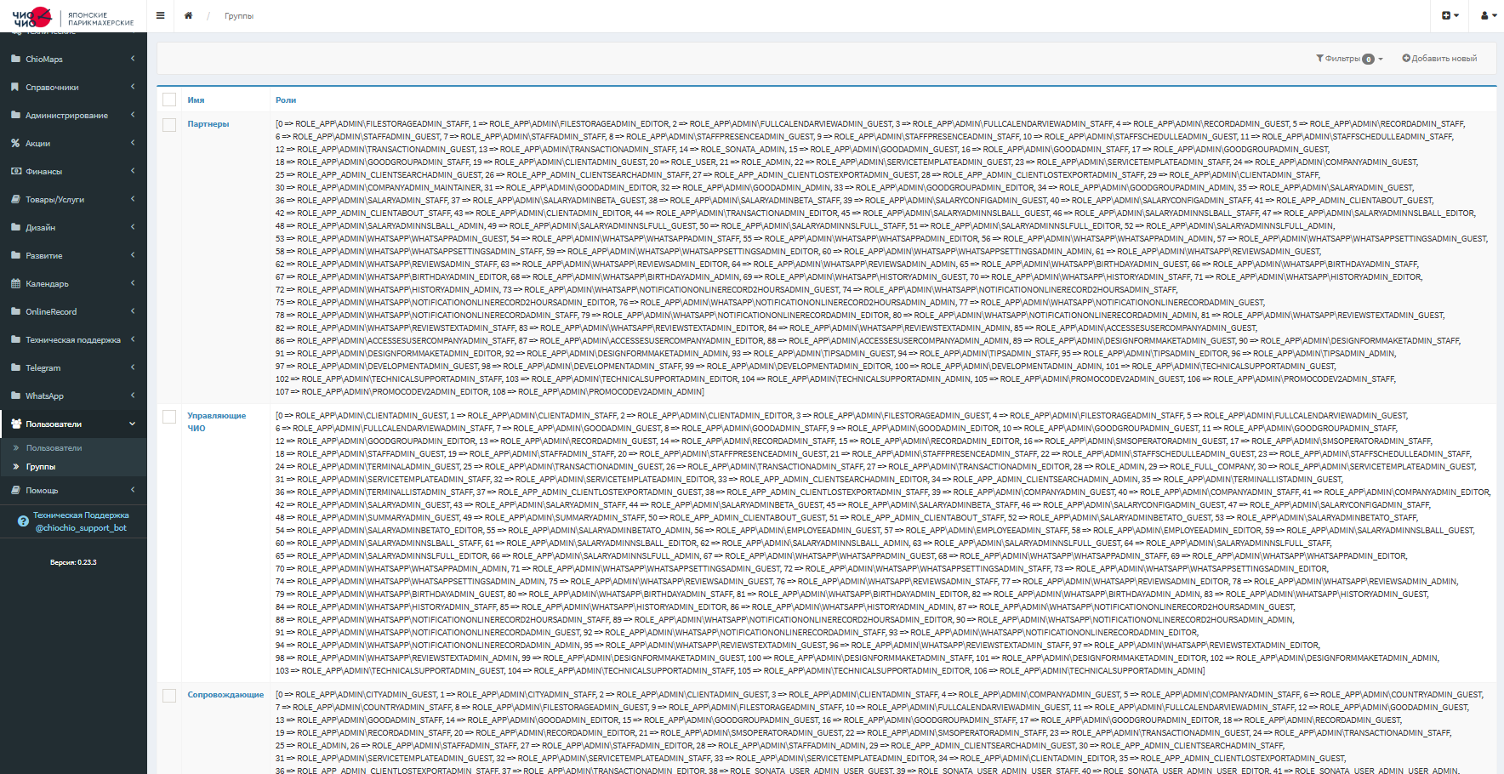

Меню предназначено для просмотра и редактирования групп пользователей, а также редактирования прав для групп.

**1.18 Меню «Помощь»**

**1.18.1 Меню «Инструкция CRM»**

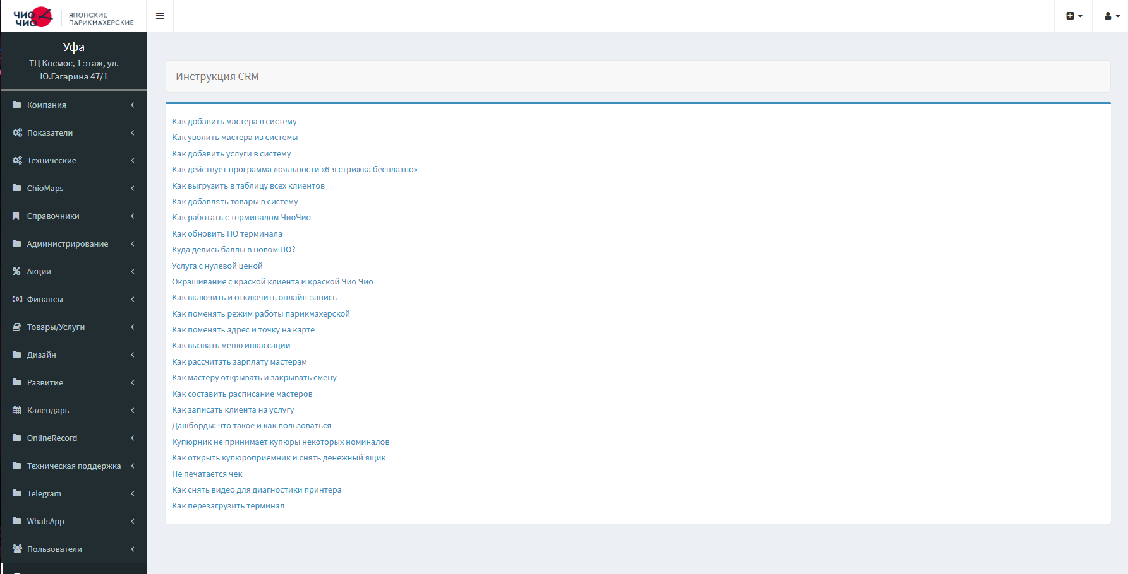

Данное меню предназначено для просмотра инструкций по работе с CRM системой.